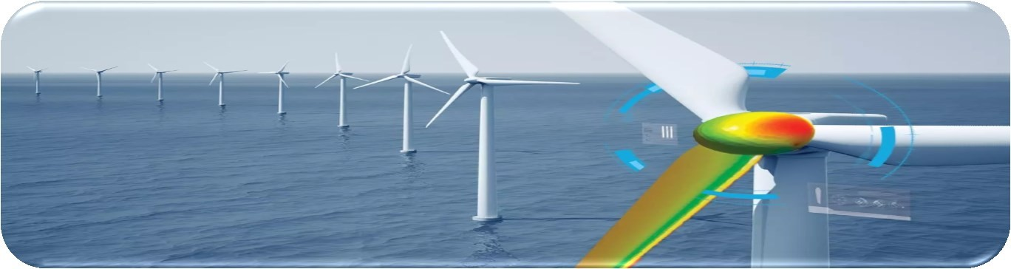
REPUBLIQUE ALGERIENNE DEMOCRATIQUE ET POPULAIRE
MINISTÈRE DE L'ENSEIGNEMENT SUPÉRIEUR ET DE LA
RECHERCHE SCIENTIFIQUE

UNIVERSITE SAAD DAHLEB_BLIDA 01 INSTITUT D’AERONAUTIQUE ET DES ETUDES SPATIALES

DEPARTEMENT : CONSTRUCTION AVION
!:

CONCEPTION D'UNE EOLIENNE ET SIMULATION AERODYNAMIQUE SOUS ANSYS.

Mémoire de projet de fin d'études en vue de l'obtention du Diplôme de
MASTER

Présenté et soutenu par : encadré par :
Lalioui yahia Mr. Boudieb djamal
Esserhane younes Mr. Allouche rachide

Année universitaire : 2019 /2020

Dédicace

Dédie ce mémoire

A nos chers parents notre mères et notre pères

Pour leur patience, leur amour, leur soutien

Et leurs encouragements.

A nos frères et sœur.

A nos amis et nos camarades.

Sans oublié tous nos professeurs de

L’enseignement supérieur.

Nous remercions, en premier lieu, le dieu le
Tout puissant de nous avoir aidé à achever ce modeste travail.

Nous exprimons nos vifs remerciements à notre encadreur Mr.BOUDIEB DJAMEL et à Mr.ALLOUCHE RACHIDE qui n’a rien
Épargné pour l’élaboration de cette mémoire, son encadrement était très enthousiaste pour nous. Je le remercié vraiment d’avoir proposé et rédigé ce travail. Je lui suis reconnaissant pour ces conseils judicieux, pour sa patience et sa disponibilité, veuillez monsieur, accepter l’expression de mon profond respect.
Nous remercions aussi le professeur MOHAMMEDI.K et Dr.rennane rachide pour ses agréables conseils et aides.
Nous remercions aussi Mr .SBAA LAAZEB de l’institut d’aéronautique et des études Spatiales.
Son oublié Mr walid ariche pour son aide d’avoir nous donner la station sur laquelle travailler et terminer ce projet.

Résumé

Cette étude a permis d’identifier les différents paramètres aérodynamiques à prendre en compte dans la conception des pales d’une éolienne ainsi que les éléments de conception d’une turbomachine.
Dans la partie de conception et simulation on s’est intéressé à étudier numériquement l’écoulement d’air incompressible turbulent bidimensionnel à travers les pales NACA4412 et 809 d’une éolienne à axe horizontale. Pour la résolution numérique, on a fait appel à «ANSYS FLUENT » dans le but d’observer la distribution de pression et de vitesse. Cette simulation a surtout permis de sélectionner le profil ayant les meilleures performances aérodynamiques sous les conditions de fonctionnement réel de l’éolienne.
Après on a effectué une simulation aérodynamique avec ANSYS Fluent pour calculer les charges aérodynamiques sur la pale du profil NACCA4412. Et récupérer finalement les résultats de la simulation qui nous permettrons après d’effectuer une optimisation structurale.

Abstract

taken into account in the design of a wind turbine blades as well as the design elements of a turbomachine.
In the design and simulation part, the focus was on digitally studying the two-dimensional turbulent incompressible airflow through the NACA412 and 809 blades of a horizontal axis wind turbine. For digital resolution, "ANSYS FLUENT" was used to observe the distribution of pressure and speed. This simulation mainly allowed to select the profile with the best aerodynamic performance under the actual operating conditions of the wind turbine.
Then an aerodynamic simulation was performed with ANSYS Fluent to calculate the aerodynamic loads on the blade of the NACCA4412 profile. And finally recover the results of the simulation that will allow us after performing a structural optimization.

ملخص

مكنت هذه الدراسة من تحديد مختلف المعلومات الديناميكية الهوائية التي يجب أخذها في الاعتبار عند تصميم جناح التوربينات الهوائية وكذلك عناصر التصميم لآلة توربينية.
في جزء التصميم والمحاكاة ، ركزنا على دراسة عددية لتدفق الهواء المضطرب ثنائي الأبعاد غير القابل للضغط من خلال NACA4412 و 809S من توربينات الرياح ذات المحور الأفقي. بالنسبة للدقة الرقمية ، تم استخدام "ANSYS FLUENT" لمراقبة توزيع الضغط والسرعة. جعلت هذه المحاكاة من الممكن قبل كل شيء تحديد المظهر الجانبي بأفضل أداء ديناميكي هوائي في ظل ظروف التشغيل الفعلية لتوربينات الرياح.
ثم تم إجراء محاكاة ديناميكية هوائية باستخدام ANSYS Fluent لحساب الأحمال الديناميكية الهوائية على الشكل NACCA4412. وأخيرًا استعادة نتائج المحاكاة التي ستسمح لنا بإجراء تحسين هيكلي بعد ذلك.
.

Liste des tableaux

Tableau I-1 : Les avantages et les inconvénients de l’éolienne à axe horizontale 6
Tableau I-2 : Les avantages et les inconvénients de l’éolienne à axe vertical 8
Tableau I.3. Les avantages et les inconvénients des Alternateurs à aimants permanents… 13
Tableau I.4. Les avantages et les inconvénients des Alternateurs à inducteur bobiné 14
Tableau I.5. : Évolution de la production d'électricité éolienne (TWh) 17
Tableau II-1 : Le Classement des vitesses moyennes annuelles du vent 26

Tableau II-2 : Carte des Vents de l’Algérie (Caractéristiques des sites et stations) Stations dont
Les vitesses de vent ont été publiées dans l’Atlas Vent produit par l’O.N.M… 27

Tableau II-3 : La vitesse du vent dans quelques zones en Algérie …………………………… 30
Tableau III-1 : Coefficients du modèle K-ℰ standard…………………………………………. 44
Tableau IV-1 : Caractéristiques du profil NACA 4412……………………………………….. 44
Tableau IV-2 : Paramètres de la simulation. 49

Tableau IV.2 1 les modèles modélisés……………………………………………………………………..63

Tableau IV.2 2Résultats de simulation…………………………………….. ……………………………….75

Liste des figures
Figure I.1. Classification des éoliennes 3
Figure I.2. Eolienne à axe horizontal 4
Figure I.3. Schéma d’une éolienne à axe horizontal en amont 5
Figure I.4. Schéma d’une éolienne a axe horizontal en aval 6
Figure I.5. Eolienne de Darrieus 7
Figure I.6. Principaux organes d’une éolienne 9
Figure I.7. Puissance éolienne installée annuelle mondiale 16
Figure II.1. Eolienne de100kWdeGrandVent 20
Figure II.2. Eolienne a axe horizontal (Adrar) 21
Figure II.3. Moyennes mensuelles des vitesses du vent du site d’Adrar 24
Figure II.4. Tracé de la carte des vents à10 mètres d’altitude 26
Figure II.5. Interface de logiciel Méteonome 29
Figure II.6. Graphe de variation de vitesse de vent dans les déférentes locations (m/s) 30
Figure III.1.Variation de la puissance en fonction de la vitesse vent 32
Figure III.2. Variation de l’écoulement autour de la turbine 33
Figure III.3. Coefficient de puissance des différents types d’éolienne 34
Figure III.4. Zone de fonctionnement d’une éolienne 35
Figure III.5. Profil d’une pale à partir d’une vue en coupe 36
Figure III.6. Les sortes de profils 37
Figure III.7. Quelque type de profils NACA 38
Figure III.8. Angles définis à partir de la corde du profil 39
Figure III.9. Portance et trainée appliquée au centre aérodynamique 40
Figure III.10. Triangle de vitesses 45
Figure IV. 1 Profil NACA 4412 48
Figure IV. 2 les performances de la machine 49
Figure IV. 3 interfaces de workbench 49
Figure IV. 4 Démarrage de Workbench 49
Figure IV. 5 les différentes étapes 50
Figure IV. 6 Réglage de type d’écoulement 50
Figure IV. 7 profil NACA4412 et son volume de contrôle 51
Figure IV. 8 profil NACA4412 avec son volume de contrôle 52
Figure IV. 9 maillage structuré type c 52
Figure IV. 10 Génération de maillage structuré autour NACA4412 53
Figure IV. 11 statistique de maillage utilisé 53
Figure IV.2. 1. Pale d’éolienne (nervures et âmes) 61
Figure IV.2. 2 Surface extérieure de la pale (SOLIDWORKS) 64
Figure IV.2. 3 Nervures 65
Figure IV.2. 4 Structure interne de la pale 65
Figure IV.2. 5 Pale ipmortée dans ANSYS 66
Figure IV.2. 6 Surfaces configurées (ANSYS Fluent) 66
Figure IV.2. 7 Maillage des faces 67
Figure IV.2. 8 Configuration du fluide (Ansys Fluent) 67
Figure IV.2. 9. Vitesse et direction de l’air 68
Figure IV.2. 10 lancement de calcul 68

Figure IV.2. 11. Distribution des pressions sur la pale 70
Figure IV.2. 12 représente la distribution de la pression sur la pale, c’est ce profil de pression qu’on appliquera sur les pales qu’on a modélisé 70
Figure IV.2. 13. Géométrie de la pale à 6 nervures et 3 âmes (ANSYS) 71
Figure IV.2. 14 Epaisseur et type de matériau 71
Figure IV.2. 15. Masse des composantes de la pale 72
Figure IV.2. 16 Maillage de la Pale 72
Figure IV.2. 17 Connexion entre Ansys Fluent et Structure Statique 73
Figure IV.2. 18 Déplacement total 74
Figure IV.2. 19 Groupe de simulation Ansys 74

Liste des Symboles et Abréviation

Symbole | Unité | Désignation
CP | - | Coefficient de puissance
Fa | N | Force axiale exercée sur le rotor
Fum | N | Force tangentielle exercée sur le rotor
c | m | Corde du profil de pale
CL | - | Coefficient de portance
CD | - | Coefficient de trainée
λ | - | Vitesse spécifique
α | ° | Angle d'attaque
V | m/s | Vitesse axiale du vent dans l’éolienne
U | m/s | Vitesse tangentielle du déplacement de l’aubage
W | m/s | Vitesse relative du déplacement de l’aubage
R | m | Rayon d’une pale (du centre du rotor à l’extrémité de la pale)
A | m² | Surface balayée par les pales
ρ | kg/m³ | Masse volumique de l’air
Rh | m | Rayon du moyeu
Rt | m | Rayon au sommet de la pale
N | RPM | Vitesse de rotation
Zb | - | Nombre de pales
ω | rad/s | Vitesse angulaire de rotation de la pale du rotor
Ps | Watt | Puissance à l'arbre du rotor
ηm | - | Rendement mécanique
ηA | - | Rendement à l'alternateur

Introduction générale INTRODUCTION GENERALE :
Les énergies renouvelables sont des énergies exploitées par l’homme, de telle manière que leurs réserves ne s’épuisent pas, en d’autres termes sa vitesse de formation doit être plus grande que sa vitesse d’utilisation.
Le caractère renouvelable d’une énergie dépend de la vitesse à laquelle la source se Régénère, mais aussi de la vitesse à laquelle elle est consommée. [1]
Les sources renouvelables sont l’énergie solaire, éolienne, hydraulique, géothermique, Marine et biomasse. [2]
Ceci, nous incite à porter un intérêt particulier à l’exploitation de ce type d’énergie renouvelable notamment l’énergie éolienne.
L’utilisation des systèmes éoliens pour la production d’électricité est une solution pour satisfaire les besoins en électricité dans un site isolé est assez bien venté, de tel système présente plusieurs avantages du fait de sa flexibilité et sa fiabilité. [3]
Dans ce contexte on a divisé notre manuscrit en quatre (04) chapitres

En premier chapitre on a résumé la synthèse bibliographique qui traite des généralités sur l’énergie et le système éolien, un petit tour sur l’historique des éoliennes et le choix d’une éolienne.
En deuxième chapitre on a parlée sur l’énergie éolienne avec un gisement de vent pour quelque zone en Algérie sur logiciel Méteonome.
En troisième chapitre en a cité quelques notion aérodynamiques, en second chapitre nous nous somme intéresser à la description des éoliennes ainsi qu’à leurs performances et la situation algériens.
Et le dernier chapitre partie expérimentale englobe à son tour qui sera résumé pour les calculs des pales éoliennes ainsi que la simulation et la manipulation.
Le document est finalisé par une conclusion générale.

Chapitre I : Etat de l’art.

Introduction
Depuis l’utilisation du moulin à vent, la technologie des capteurs éoliens n’a cessé d’évoluer. C’est au début des années quarante que de vrais prototypes d’éoliennes a pales profilées ont été utilisées avec succès pour générer de l’électricité.
Plusieurs technologies sont utilisées pour capter l’énergie du vent (capteur a axe vertical ou à axe horizontale) et les structures des capteurs sont de plus en plus performantes, outres les caractéristiques mécaniques de l’éolienne.
L’efficacité de la conversion de l’énergie mécanique en énergie électrique est très importante, de nombreux dispositifs existent et pour la plupart, ils utilisent des machines synchrones et asynchrones, les stratégies de commande de ces machines et leurs éventuelles interfaces de connexion aux réseaux doivent permettre de capter un maximum d’énergie sur une plage de variation de vitesse du vent la plus large possible. [4]

Historique
Les premiers exemples machines permettant l’extraction de la puissance contenue dans le vent ont été trouvés en Perse vers 200 av. JC et ont été introduites dans l’empire romain vers 250 AP.JC. Les premiers moulins à vent ont été construits à Sistan en Afghanistan au7éme siècles. Ils possédaient un axe de rotation verticale et entre 6et12 pales rectangulaires .ils étaient principalement utilisés pour moudre le grain et dans l’industrie de la canne à sucre.
Vers 1180, le développement de l’agriculture entraina une utilisation massive des moulins à vent en Europe de l’ouest.
Aux États-Unis, le développement de l’éolienne pour pomper l’eau a été un facteur déterminant permettant l’exploitation de larges étendues ne possédant pas d’accès facile à l’eau nécessaire aux locomotives à vapeur dans les puits.
L’éolienne multi-pale placée au sommet d’une tour en treillis bois ou acier fut pendant de nombreuses années, un trait majeur du paysage de l’Amérique rurale.
L’éolienne moderne commença à être développée au début des années 1980. Depuis la technologie n’a cessé de s’améliorer.de nombreuses recherches sont actuellement en cours pour permettre à l’énergie éolienne de pouvoir jouer le rôle qui l’attend dans les prochaines années. [5]

Définition
L’énergie éolienne est produite par la force exercée par le vent sur les pales d’une hélice.il est possible ainsi de produire deux sortes d’énergies .premièrement, l’hélice peut se relier à des systèmes mécaniques servant à moudre le grain ou à pomper l’eau.
Il est aussi possible de rattacher l’hélice a un générateur transforment l’énergie mécanique en une énergie électrique .La quantité d’énergie produite dépend en premier lieu de la vitesse du vent élevé au carré, puis de la surface balayée les pales et de la densité de l’aire.
Il faut pour produire de l’électricité an apport minimal du vent d’environ 12-14Km /h et des vents de 50-60 Km/h pour produire à pleine puissance.
Afin d’éviter d’abimer l’équipement, la production doit être interrompue si les vents dépassent les 90Km/h.
Eolienne est un dispositif qui transforme l’énergie cinétique du vent en : Energie électrique, dans le cas d’un aérogénérateur.
Energie mécanique, dans le cas d’une éolienne de pompage. [6]

Classification des éoliennes
On classe les éoliennes, en général, selon l’axe de rotation:[6]
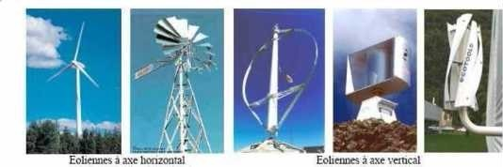

Figure. I.1.: Classification des éoliennes. [6]

Eoliennes a axe horizontale
La plupart des éoliennes modernes utilisent ce principe avec un nombre de pales variant.

On les distingue par le nombre de leurs pales : quadri pale, tripale, bipale,……etc., il existe même des mono pales, on distingue :

Les éoliennes lentes
Ce type d’éolienne possède un grand nombre de pales, cela facilite évidemment le démarrage grâce à son couple élevé. Mais cela constitue un inconvénient lorsque la vitesse s’accroit à cause des vibrations.
Ces éoliennes ne peuvent pas atteindre des vitesses élevées.

Ces éoliennes sont utilisées comme des aéromoteurs notamment pour le pompage.

Les éoliennes rapides
À l’inverse de l’éolienne lente, les éoliennes rapides doivent parfois être lancées par un moteur électrique ; cependant, une fois lancées elles rendent l’énergie consommée au démarrage.
Si la vitesse du vent est élevée les vibrations, sont trop importantes et risque briser les pales, pour cela l’éolienne est freinée puis arrêter à une vitesse de l’ordre de 20 a25m/s.
Ces éoliennes rapides conviennent mieux à la production d’électricité.
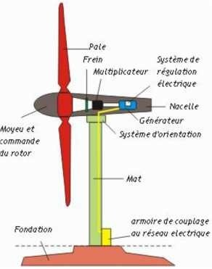

Figure I.2. Eolienne à axe horizontal. [6]

Éoliennes à axe horizontal Amont
Le vent souffle sur le devant des pales en direction de la nacelle.

Les pales sont rigides, et le rotor est orienté selon la direction du vent par un dispositif d’orientation.
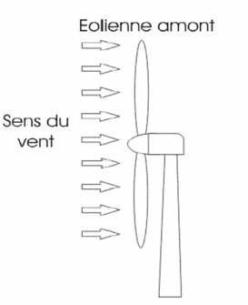
Figure. I.2. Schéma d’une éolienne à axe horizontal en amont. [6]

Éoliennes à axe horizontale aval
Le vent souffle sur l’arrière des pales en partant de la nacelle .Le rotor est flexible auto orientable .La disposition turbine en amont est la plus utilisée car elle est plus simple et donne de meilleurs résultats pour les forts puissances : pas de gouverne, les efforts de manœuvre sont moins importants et il y a une meilleure stabilité.
Les pales des éoliennes à axe horizontale doivent toujours être orientées selon la direction du vent, pour cela il existe des dispositifs d’orientation de la nacelle en fonction de cette direction.

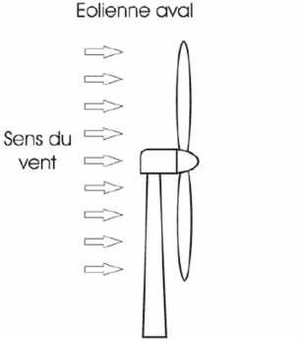
Figure I.4. : Schéma d’une éolienne a axe horizontal en aval. [6]

Les avantages et les inconvénients de l’éolienne à axe horizontale sont présentés dans le tableau ci –dessous :

Tableau I.1. Les avantages et les inconvénients de l’éolienne à axe horizontale. [7]

Avantages | Inconvénients
- une très faible emprise au sol par rapport aux éoliennes a axe vertical.  - Cette structure capte le vent en hauteur, donc plus fort et plus régulier qu’au voisinage du sol.  - Le générateur et les appareils de commande sont dans la nacelle au sommet de la tour. | - Cout de construction très élevé.  - L’appareillage se trouve au sommet de la tour ce qui gêne l’intervention en cas d’incident.

Eoliennes à axe vertical
Ce type d’éolienne est caractérisé par son axe vertical .il utilise le principe de fonctionnement omnidirectionnel, qui a l’avantage de capter les vents d’où qu’ils viennent sans besoin de mécanisme d’orientation.
Un autre avantage dans ce type d’éolienne est la taille des pales, qui n’est pas aussi contraignante, comparée à celle du type a axe horizontal. Plusieurs modèles d’éoliennes à axe vertical ont été conçus, mais les deux modèles les plus célèbres sont ceux de Darrieuset de Savonius.
Tous les modèles de cette catégorie sont restés au stade du prototype, car elles ne sont pas rentables actuellement, mais tous témoignent d’ingéniosité.
Avec la faillite du dernier fabricant, Flowind, les éoliennes à axe vertical ne sont pratiquement plus fabriquées aujourd’hui, mais elles feront encore rêver longtemps les
ingénieurs car leurs simplicité est attrayante.

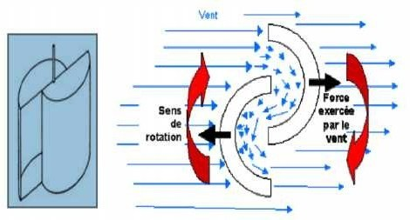
Figure I.5. Eolienne de Darrieus. [6]

Les avantages et les inconvénients de l’éolienne à axe vertical sont présentés dans le tableau ci –dessous :

Tableau I.2. Les avantages et les inconvénients de l’éolienne à axe vertical. [7]

Avantages | Inconvénients
- La conception verticale offre l’avantage de mettre le multiplicateur, la génératrice et les appareils de commande directement au sol.  - Son axe vertical possède une symétrie de révolution ce qui permet de fonctionner quel que soit la direction du vent sans avoir à orienter le rotor.  - Sa conception est simple, robuste et nécessaire peu d’entretien. | - Elles sont moins performances que celles à axe horizontal.  - La conception verticale de ce type d’éolienne impose qu’elle fonctionne avec un vent proche du sol, donc moins fort car freiné par le relief.  - Leurs implantation au sol exige l’utilisation des tirants qui doivent passer au  –dessus des pales, donc occupe une surface plus importante que l’éolienne a tour.

Le principe de fonctionnement d’une éolienne
Sous l’effet du vent, le rotor tourne .Dans la nacelle, l’arbre principal entraine un alternateur qui produit l’électricité.
La vitesse de rotation du rotor doit être augmentée par un multiplicateur de vitesse jusqu’à environ 1500tours/min, vitesse nécessaire au bon fonctionnement de l’alternateur. Des convertisseurs électroniques de puissances ajustent la fréquence du courant produit par l’éolienne à celle du réseau électrique auquel elle est raccordée, tout en permettant au rotor de l’éolienne de tourner à vitesse variable en fonction du vent.
La tension de l’électricité produite par l’alternateur, de l’ordre de 600 a1000 volts, est ensuite élevée à travers un transformateur de puissance, situé dans la nacelle ou à l’intérieur du mat, jusqu’à un niveau de 20ou30KV. Ce niveau de tension permet de véhiculer l’électricité produite par chacune des éoliennes d’une centrale éolienne jusqu’au point de raccordement au réseau électrique public .La tension de l’électricité produite par la centrale peut alors être de nouveau transformée, en fonction du niveau de raccordement de la centrale au réseau public. Pour les centrales éoliennes de 10 à 15MW de capacité, le niveau de tension

de raccordement est, en France généralement de 20 K V. Pour les centrales de capacité plus importante, le niveau de tension de raccordement peut aller de 60 a90 KV voire même 225KV.
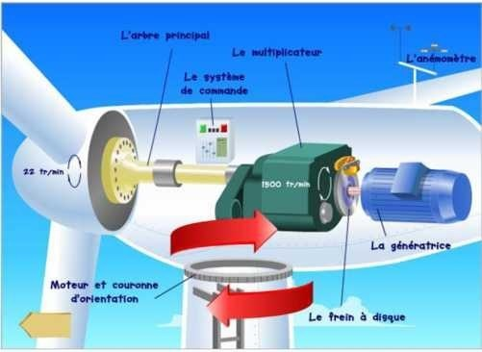

Figure I.6. Principaux organes d’une éolienne. [6]

Pour pouvoir démarrer, une éolienne a besoin d’une vitesse de vent minimale, de de10 a15 Km/h. Et au-delà de 90Km/h, les turbines s’arrêtent de tourner. Tout d’abord, la fréquence d’occurrence des vents d’une vitesse supérieure à 90Km/h est généralement faible. Et si les éoliennes fonctionnent dans ces conditions, elles subiraient des efforts importants qui entraineraient une usure prématurée de leurs équipements.
Compte tenu du faible gain relatif sur la production que représente un fonctionnement par vent fort, les ingénieurs préfèrent, dans ces conditions, stopper les machines et attendre le retour des vents, plus modérés.
Si les éoliennes ne fonctionnent pas au-delà d’une vitesse de vent de 90 Km/h, leurs fondations n’en sont pas moins conçues pour résister à des vents beaucoup plus importants .la puissance d’une éolienne classique est de 1 a1, 5 MW, mais les éoliennes de la nouvelle génération atteignent 2 a3 MW et des modèles de 5 MW sont d’ores et déjà tester par les constructeurs. [6]

Choix d’une éolienne

- Puissance nominale
Une éolienne produit une quantité de courant variable, fonction de la vitesse du vent. Elle atteint son maximum de performance à une vitesse de vent appelée puissance nominale Cette vitesse est exprimée en watts (W). La puissance disponible est proportionnelle au cube de la vitesse du vent. . [4]

Vitesse nominale du vent
C'est la vitesse du vent (exprimée en m/s, km/h ou mi/h), à laquelle l’éolienne atteint sa puissance nominale. Bien que la plupart des fabricants fixent la vitesse nominale de vent autour de 40 à 50km/h (25 à 30 mi/h), il n’y a pas de standard établi. Certaines éoliennes atteignent leur puissance nominale à des vitesses de vent très élevées.

Vitesse nominale de rotation
Nombre de tours par minute (tr/min) effectué par le rotor à sa puissance nominale.
Plus le rotor est petit, plus il tourne vite.

Vitesse d’amorçage
Vitesse du vent à laquelle l’éolienne commence à produire de l’énergie. Il n’y a pratiquement pas de puissance utilisable pour des vents soufflant à moins de 10 km/h.

Diamètre du rotor
Le rotor sert à transformer l’énergie cinétique du vent en énergie mécanique. La puissance fournie par une éolienne est toujours proportionnelle à la surface balayée par les pales.

Nombre de pales
Le nombre de pales influence directement l’efficacité du rotor.
  - Plus le nombre de pales est élevé, plus le couple transmis à l’arbre du rotor est grand, l’éolienne tourne avec un vent plus faible.
  - Mais, pour des raisons aérodynamiques, plus le nombre de pales est réduit plus grande est l’efficacité de conversion du rotor.

Profil aérodynamique de la pale
Les fabricants utilisent deux types de profils :
  - Un profil traditionnel ressemble à celui d'une aile d’avion vue en coupe : courbé sur un côté et plus ou moins plat sur l’autre.
  - Le profil cambré se caractérise par le fait que ses deux côtés suivent une ligne plus ou moins parallèle, il est facilement formé par extrusion.

Poussée latérale
Poussée horizontale maximale exercée au sommet de la structure par l'effet du vent sur le rotor. Elle s’exprime en livres (lb) ou en Newtons (N).
Cette donnée sera précieuse au moment de choisir la structure, le système de haubanage et la conception des ancrages de la tour.

Disposition de régulation
Ce sont les dispositifs qui protègent l’éolienne contre les vents forts et la survitesse du rotor. Ces dispositifs s’avèrent nécessaires pour deux raisons : d’abord pour protéger le générateur contre la surproduction et la surchauffe, ensuite pour éviter que l’éolienne ne vole en pièces par vents forts.
Ces mécanismes de régulation sont classés en trois catégories :
  - Décrochage aérodynamique
  - Réduction de la surface effective balayée par le rotor ;
  - Modification de l’angle de calage des pales.
Le décrochage aérodynamique est, en fait, une caractéristique inhérente à tout profil aérodynamique. Pour une vitesse de rotation donnée, quand le vent augmente, l’angle d’attaque du vent "vu" par la pale en rotation augmente aussi et amène éventuellement la pale à "décrocher".

La réduction de surface
Pour réduire la surface balayée par le rotor, il s'agit d'augmenter l'angle d’attaque des pales par rapport à la direction du vent soit en faisant basculer l'hélice vers le haut soit en le faisant pivoter sur le côté. Lorsque le rotor est effacé ainsi vers le haut ou sur le côté, le rendement du rotor diminue considérablement et la puissance produite chute rapidement.

Modifier l’angle de calage des pales

Au moment des variations de vitesse, on utilise la force centrifuge produite par la rotation du rotor pour changer l’angle de calage des pales. Plus les pales tournent vite, plus leur angle de calage augmente et elles entrent éventuellement en décrochage.

Vitesse de régulation
C'est la vitesse du vent à laquelle le mécanisme de régulation est pleinement activé.

Mécanismes d’arrêt
Dispositif permettant d’immobiliser le rotor. Il est très pratique dans les cas où l’on veut effectuer des réparations. Il existe plusieurs méthodes :
  - Actionner un treuil, situé au bas de la structure, pour ramener le safran perpendiculairement au rotor.
  - Dans le cas de l’alternateur à aimants permanents, le dispositif de freinage consiste à court-circuiter par un interrupteur les phases, ce qui a pour effet de ralentir puis d’arrêter le rotor.

Masse nette au sommet de la tour de support
Masse totale (en kg) supportée par la tour : il s’agit donc de la masse de la nacelle complète qui comprend alors le rotor, le générateur, le safran, l’arbre de transmission et les mécanismes de régulation.

Option maritime
Option que le fabricant offre pour certains modèles et qui permet de protéger l’éolienne contre les effets d’un climat marin. L’utilisation de matériaux et de traitements spéciaux protège l’équipement contre l’air salin, source d’une corrosion rapide des pièces.

Types de machine électroniques
Peut retrouver trois types de machines électriques sur une éolienne : l’alternateur à aimants permanents, la génératrice à courant continu (c.c.) et l’alternateur sans balai.
- Alternateurs à aimants permanents, les aimants en tournant (rotor) créent une variation de champs dans la bobine (stator) ce qui induit un courant, récupérable à la sortie de la bobine.

Le champ magnétique est au centre de la bobine.
Ce courant est un courant alternatif qu’il faut redresser et réguler.

Tableau I.3. Les avantages et les inconvénients des Alternateurs à aimants permanents. [4]

Avantages | Inconvénients
- Coût faible, les aimants sont moins chers que les bobinages de cuivre  - Entretien réduit  - Freinage dynamique possible par interrupteur  - Poids faible | - Les alternateurs à aimants permanents développent un flux magnétique constant quelle que soit la vitesse de rotation du rotor.  - l’alternateur n’est performant qu’à un seul point de la courbe de puissance, lorsque le vent a atteint sa vitesse de régulation.  - Couple de démarrage nécessaire important.

- La génératrice à courant continu (c.c.) Le rotor composé d’enroulements de cuivre autour d’un noyau en fer qui en tournant au centre d’un champ magnétique induit un courant dans la bobine du rotor. Des balais en graphite frottent sur le rotor pour « capter » le courant induit.

Le champ magnétique est autour de la bobine.
Le champ magnétique autour du rotor peut être constitué d’une bobine auto alimentée

Afin de résoudre ce problème, les fabricants qui utilisent des alternateurs à aimants permanents ont conçu leurs pales de façon à obtenir plus de couple au démarrage pour que le rotor puisse démarrer par vents faibles.

Tableau I.4. Les avantages et les inconvénients des Alternateurs à inducteur bobiné. [4]

Avantage |  |  |  | Inconvénients
- Facilité de démarrage par vents  faibles. Ceci s’explique par le fait |  |  |  | - Le coût
qu’il n’y a presque pas de flux |  |  |  | - L’entretien
magnétique |  | développé | par
l’inducteur, donc une très faible |  |  |  | - Le poids
résistance | au | mouvement | pour
l’armature en rotation.
- Le flux magnétique augmente au fur et à mesure que les vents augmentent et ce jusqu’à ce que le rotor atteigne sa vitesse nominale

Alternateurs sans balais
Ils possèdent les avantages des deux autres types de machines. Ils ont un inducteur bobiné et n’ont pas de balais. Leur courbe de puissance est similaire à celle d’une génératrice c.c. Cependant, comparativement aux génératrices c.c. et aux alternateurs à aimants permanents, les alternateurs sans balais sont plus compliqués.

Coût de l’éolienne
C’est le prix de vente de la machine éolienne proprement dite, sans la tour.
Attention, dans la plupart des cas, le coût des contrôleurs n’est pas compris, à moins d’indication contraire. Chaque application éolienne requiert un système de commande approprié.

Bruit
L’intensité du bruit acoustique causé par une éolienne suscite souvent beaucoup d’inquiétudes.
Lorsque le vent souffle, le rotor émet une sorte de sifflement, un peu comme le fait le vent à travers les arbres et les bâtiments.
Le bruit émis par l’éolienne peut être d’origine mécanique ou aérodynamique.

Quelques valeurs

  - Moyenne sur l'année en mouillage venté:12 volts*24 heures*2 ampères = de l'ordre de 500 Wh.
  - Consommation d’une ampoule d’éclairage du carré : 10w.
  - Consommation d’un pc portable (150w environ)

Remarques
Les modèles les moins performants sont ceux qui tournent le plus vite.
La tripale vibre moins, a un rendement acceptable et les technologies actuelles en font un très bon choix.

Situation actuelle de L’énergie éolienne dans le monde

La situation de l’énergie éolienne dans les différentes régions du monde peut être récapitulée comme suit : [6]

En Europe
      - L’Allemagne, est le premier pays au monde dans ce domaine et qui possède la plus grande capacité installée (18.400 MW), et obtient maintenant 6 pour cent de son électricité de l’énergie du vent. Ce chiffre devrait passer à 20% d'ici 2020.
Selon l'Union fédérale de l'énergie éolienne (BWE), les exportations allemandes de turbines éoliennes ont augmenté de 55% en 2005 par rapport à 2004.
En Allemagne, l'éolien a permis de réduire les émissions de CO2 de 24,6 millions de tonnes.
La R&D dans le domaine de l'énergie éolienne est particulièrement développée, l'Allemagne dispose actuellement de plusieurs Centres de recherche spécialisés.

      - L’Espagne, occupe la deuxième place avec plus de 10.000 mégawatts de capacité, elle obtient 8 % de son électricité du vent. Au courant des dernières années, l’industrie éolienne espagnole a connu une croissance remarquable, en combinant des efforts dans le domaine de transfert technologique et achat de licence avec la recherche et développement locale.
Les entreprises espagnoles Gamesa et Ecotecnia développent actuellement un grand projet de recherche industriel subventionné par le Gouvernement et dont l'objectif principal est de maintenir l'Espagne à l'avant-garde de la technologie éolienne Windlider 2015 est un grand projet de fabrication de nouvelles machines de grande puissance pour dominer le marché éolien à partir de 2015.

      - Le Danemark est classé cinquième dans le monde en matière de puissance installée (3.100 mégawatts), mais occupe la première place mondiale dans un classement relatif par rapport à sa production en énergie électrique, car 20% son besoin d’électricité est assuré par les aérogénérateurs. Le Danemark est aussi le leader mondial dans installations éoliennes offshore, avec 400 mégawatts de capacité existante.
Mondialement, plus de 900 mégawatts de puissance éolienne offshore seraient installée vers la fin de 2006, entièrement en Europe. Grâce à une stratégie claire et efficace, le Danemark ce petit pays scandinave, est devenu aujourd’hui le géant mondial de l’industrie éolienne, occupant 60% du marché mondial
Le chiffre d'affaire global danois, concernant l'industrie éolienne, est de 3 Milliards d'Euros par année. Cinq des dix plus grandes firmes mondiales, productrices de turbines éoliennes, sont danoise.
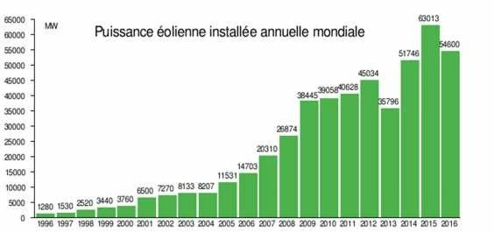

Figure I.7. Puissance éolienne installée annuelle mondiale. [6]

En Amérique

      - Les Etats-Unis : a installé une puissance éolienne d’une capacité de 9.100 mégawatts. L’industrie éolienne américaine a battu un record en installant en 2005 une puissance éolienne de 2.400 mégawatts comparée à 370 mégawatts installée en 2004 et 1.700 mégawatts en 2003. Cette augmentation inattendue est due principalement à des mesures fiscales incitatives.

      - Au Canada : la capacité éolienne installée est de 680 mégawatts à la fin de 2005, elle est supposée augmenter à 1.200 mégawatts vers la fin de 2006. Le gouvernement fédéral de Canada vise l'installation de 4000 mégawatts d'énergie du vent vers 2010.
Les pays asiatiques ont installé une puissance éolienne d’environ 7000 mégawatts pour produire de l’électricité. L'Inde avec 4400 mégawatts de capacité, est classé quatrièmes après l’Allemagne, les États-Unis, et l’Espagne. En Chine, la puissance installée actuellement est de 1260 mégawatts, et commence à se développer grâce à sa nouvelle loi sur les énergies renouvelables. Cette loi offre des incitations fiscales et des subventions à l’industrie éolienne et cible le développement de 30.000 mégawatts de puissance éolienne vers l’année 2010.

Tableau I.5. : Évolution de la production d'électricité éolienne (TWh). [6]

Pays | 1990 | 2000 | 20  10 | 20  11 | 2012 | 20  13 | 2014 | % 2014* | 2015p*  *
États-Unis | 3,1 | 5,6 | 95,  1 | 12  0,9 | 141,  9 | 16  9,7 | 183,  9 | 25,6 | 190,9
Chine | 0,00  2 | 0,6 | 44,  6 | 70,  3 | 96,0 | 14  1,2 | 156,  1 | 21,8 | 185,1
Allemagne | 0,07 | 9,4 | 37,  8 | 48,  9 | 50,7 | 51,  7 | 57,4 | 8,0 | 88,0
Espagne | 0,01  4 | 4,7 | 44,  3 | 42,  9 | 49,5 | 55,  6 | 52,0 | 7,3 | 48,4
Inde | 0,03 | 1,7 | 19,  7 | 24,  5 | 30,1 | 33,  6 | 37,2 | 5,2 | 41,4
Royaume- Uni | 0,01 | 0,9 | 10,  2 | 15,  5 | 19,7 | 28,  4 | 32,0 | 4,5 | 38,0
Canada | - | 0,3 | 8,7 | 10,  2 | 11,3 | 18,  0 | 22,5 | 3,1 | 24,6
France | - | 0,08 | 9,9 | 12,  2 | 15,0 | 16,  0 | 17,2 | 2,4 | 21,1
Italie | 0,00  2 | 0,6 | 9,1 | 9,9 | 13,4 | 14,  9 | 15,2 | 2,1 | 14,6
Danemark | 0,6 | 4,2 | 7,8 | 9,8 | 10,3 | 11,  1 | 13,1 | 1,8 | 14,1
Brésil | - | 0,00  2 | 2,2 | 2,7 | 5,1 | 6,6 | 12,2 | 1,7 | 21,7
Portugal | 0,00  1 | 0,17 | 9,2 | 9,2 | 10,3 | 12,  0 | 12,1 | 1,7 | 11,9
Total mondial 3,9 |  | 31,4 | 34  1,3 | 43  5,3 | 522,  7 | 63  6,8 | 717,  3 | 100 | 841,2

En Afrique
Le Maroc, la Tunisie, l’Algérie, l’Égypte, le Sénégal et la Mauritanie, étudient de près ou réalisent déjà des projets éoliens.

L'Algérie
Les réalisations dans le domaine des énergies renouvelables, et particulièrement dans la filière éolienne, sont très limitées en comparaison avec l'actuelle évolution mondiale dans ce domaine, qui a atteint des objectifs très avancés.
L’utilisation de cette source d’énergie se limite aux éoliennes (aéromoteurs) installées actuellement à Adrar pour le pompage d'eau
Pour les futures réalisations, un projet d’une ferme éolienne à Tindouf d’une puissance de 10 MW a fait récemment l'objet d'un appel d'offres. Ce projet hybride combine le diesel et l'énergie éolienne pour la production de l'électricité (dont 6 MW en éolienne et 4 MW en diesel). Trois autres projets de centrales éoliennes de 10 MW chacune seront lancés dans le sud du pays. Ces projets s'inscrivent dans un programme de développement des énergies renouvelables, adopté par la Commission de régulation de l'électricité et du gaz (CREG).
L’objectif est de porter la part des énergies renouvelables dans le bilan électrique national à 5 ou 6 % vers l'horizon 2010-2015. Ce chiffre parait ambitieux si l’on considère le taux actuel, qui ne représente que 0,02%, soit l’équivalent de moins de 5 GWh. Ce taux est très faible, même par rapport aux pays voisins.
Le recours aux énergies renouvelables est indispensable pour tout développement durable, en particulier dans le sud algérien, car la dispersion de la population dans cette région très vaste, rend le raccordement au réseau électrique très coûteux.
La consommation d'électricité en Algérie a augmenté durant les dernières années de 4% par an et la demande en électricité devrait à long terme croître de 7% par année.
La distribution de l’électricité connaît depuis quelques années de fortes perturbations à cause de l'augmentation de cette demande. Il est évident que les hydrocarbures ne représentent pas une solution à long terme et que le potentiel de l'énergie éolienne ouvre une voie vers une solution sure et respectueuse de l’environnement, particulièrement après que les études ont montré l’existence d’un gisement éolien important dans certaines régions du pays.

Le Maroc
Pour réduire sa dépendance énergétique, le Maroc s’est orienté entre autres vers le développement des sources d’énergies renouvelables notamment l’énergie éolienne. En effet, le Maroc, par sa situation géographique favorable, dispose d’un potentiel éolien important estimé à environ 6 000 MW.
Le Maroc a réalisé en collaboration avec des entreprises européennes plusieurs projets éoliens. Parmi eux le parc éolien de A .Torres près de Tétouan qui contient 84 éoliennes avec
une puissance totale de 50,4 MW destinées à couvrir la consommation de 400.000 habitants et le projet de Cap Sim Essaouira, dont la production est de 60 MW, qui est opérationnel depuis le début 2006.

Un autre projet à Tanger sera achevé, au courant de l'année 2007, et permettrait la production de 140 MW.ONE (l'office national de l'électricité marocain) et l’entreprise espagnole Iberdrola ont signé un accord pour développer de nouvelles fermes éoliennes au Maroc.
Pour l'heure actuelle, c'est le Maroc qui assure la production la plus importante d'énergie éolienne en Afrique.

La Tunisie
Le premier site d'éolien a été réalisé en 2000 à Sidi Daoud, au Cap Bon, avec une capacité de 8,7 mégawatts (MW). Une extension de ce site permettra selon les spécialistes d'atteindre, en 2007, la puissance de 34 MW.
La réalisation de trois nouvelles fermes éoliennes est prévue entre 2008 et 2009. Ce projet aura une capacité totale de 120 MW et permettra une économie de 134.000 Tep (tonnes équivalent pétrole), épargnant par la même, l'émission de 330.000 tonnes de gaz polluants. Suite à cette réalisation la Tunisie occupera le deuxième rang en Afrique avec une puissance totale installée de180 MW.

Conclusion
Dans le premier chapitre nous avons présenté des généralités sur les énergies éoliennes. Nous avons fait la classification des éoliennes avec les avantages et les inconvénients de chaque type. En plus nous avons sites que ment l’éolienne se fonction (principe de fonctionnement).
Enfin nous avons donné un aperçu sur la situation actuelle de l’énergie éolienne dans le monde.

Chapitre II : L’énergie éolienne en Algérie

  - Aperçu
La première tentative de raccorder les éoliennes au réseau de distribution d'énergie électrique en Algérie, date de 1957 (figure. II-1), avec l'installation d'un aérogénérateur de 100kW sur le site des Grands Vents (Alger). Conçu par l'ingénieur français ANDREAU, ce prototype avait été installé initialement à St-Alban en Angleterre. Ce bipale de type pneumatique à pas variable de 30m de haut avec un diamètre de 25 m fut racheté par Électricité et Gaz d'Algérie puis démontée et installée en Algérie. [8]

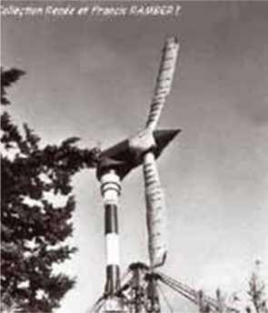
Figure II. 1. Eolienne de100kWdeGrandVent. [8]
De nombreux autres aérogénérateurs sont été installés sur différents sites, notamment pour l’alimentation énergétique des localités isolées ou d’accès difficiles, telles que les installations de relais de télécommunications. Cependant, la technologie des éoliennes n’étant pas encore mature, ces expériences n’étaient pas toujours concluantes. Ce constat était également valable même à l’échelle internationale. Mais après le premier choc pétrolier, d’importants investissements ont été consacrés à la recherche et au développement des éoliennes.
L’exploitation de l’énergie éolienne pour la production d’électricité a alors pris un essor considérable, notamment depuis la fin des années 80.
Les éoliennes actuelles sont de plus en plus fiables, plus performante set, de plus en plus

grandes. Ainsi, la taille du plus grand aérogénérateur qui était de 50kW avec un diamètre de 15m en 1989 est aujourd’hui de 7.5MW, avec un diamètre de 127m environ (ENERCON). La hauteur du mât a augmenté en conséquence pour atteindre dans certaines installations, plus de 135 mètres. La puissance éolienne totale installée dans le monde qui était de l’ordre de 6GW en 1996, est passée à 215GW en juin 2011[9].

La puissance éolienne
Actuellement, la puissance éolienne totale installée en Algérie est insignifiante. Cependant, une première ferme éolienne de 10MW de puissance sera implantée à Adrar. Cette ferme de vrai être fonctionnelle en 2012. Par ailleurs, le ministère de l’énergie et des mines a projeté, dans son programme de développement des Énergies Renouvelables, d’installer sept autres centrales éoliennes d’une puissance totale de 260MW à moyen terme [10], pour atteindre 1700MW [11] à l’horizon 2030.Ce programme prévoit aussi de lancer l’industrialisation de certains éléments ou composants d’aérogénérateurs, tels que les pales. Ce ci étant pour la production d‘électricité, qu’en est-il de l’une des premières applications de l’énergie éolienne, à savoir le pompage d’eau. La plus grande éolienne de pompage a été installée en 1953 à Adrar par les services de la colonisation et de l’hydraulique [12]. Montée sur un mât de 25 mètres de hauteur, cette machine à trois pales de 15mètres de diamètre a fonctionné pendant près de 10 ans.
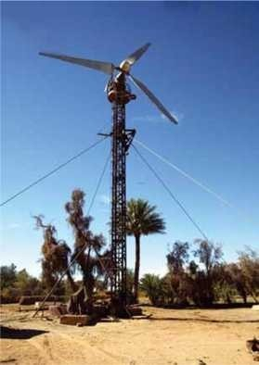
Figure II. 2. Eolienne a axe horizontal (Adrar). [12]

Plus récemment, le Haut- commissariat au Développement de la Steppe a installé 77 éoliennes de pompage de l’eau sur les Hauts plateaux [13].
Les éoliennes de pompage de l’eau sont-elles mécaniques ou électriques? On peut trouver les deux types. Mais suite aux incidents mécaniques rencontrés avec les éoliennes de pompage mécanique, il est généralement admis que pour les forages de grandes profondeurs, le système aérogénérateur couplé à une pompe électrique est plus fiable. Cependant, pour qu’une telle installation soit performante, la vitesse moyenne du vent doit être supérieure à 4m/s.
Pour les installations de grandes puissances, les vitesses du vent moyennes mesurées à 10 mètres d’altitude, doivent être supérieures à 6m/s. Cependant, avoir de grandes vitesses ne suffit pas. En effet, la disponibilité de cette ressource éolienne doit être régulière. En d’autres termes, le nombre d’heures pendant lesquelles la vitesse du vent est élevée doit être important, sur l’année.

Le programme algérien de développement des énergies renouvelables

Le programme national de développement des énergies renouvelables, adopté en 2011 puis révisé en 2015, ambitionne d’atteindre, à l’horizon 2030, une puissance totale de 22000 (MW) dédiés à la seule consommation locale. Il prévoit, pour cela, de mettre en œuvre un large éventail de filières technologiques où le photovoltaïque (PV) et l’éolien se taillent la part du lion avec respectivement 13575 MW et 5010 MW, le reste étant réparti entre le thermo- solaire (CSP), la biomasse, la cogénération et la géothermie. [14]

L’énergie éolienne dans le sud algérien

Suite à la révision du programme national en 2015, la part de l’énergie éolienne a été rehaussée de 2000 MW à 5010 MW et occupe désormais la seconde place derrière le photovoltaïque, loin devant les autres filières. L’importance accordée à l’éolien est certainement due à l’amélioration considérable des coûts moyens du kilowatt/heure (kWh) qui sont, après ceux de la géothermie, les plus bas du renouvelable. L’énergie Information Administration (EIA), organisme du Département US de l’Energie, prévoit qu’en 2022 les coûts moyens (en $ de 2015) seront comme suit : [14]

    - kWh conventionnel : $0,0726

    - kWh géothermique $0,0423

    - kWh éolien : $0,0736

    - kWh photovoltaïque : $0,1253

    - kWh thermo-solaire CSP: $0,239

Ceci dit, il ne faut pas perdre de vue que ces coûts ont été obtenus à l’étranger dans des pays qui maitrisent parfaitement la technologie et où les vents atteignent de grandes vitesses avec des moyennes annuelles dépassant souvent les 9 mètres/seconde (m/s). Le coût de l’éolien sera donc autrement plus élevé en Algérie où les vents sont plutôt modérés avec un maximum annuel moyen ne dépassant pas environ 6 m/s sur l’essentiel du territoire national. Sans compter le manque d’expérience malgré la réalisation récente d’un pilote éolien de 10 MW dans la région d’Adrar.

Rendement électrique
Pour bien comprendre l’importance de la vitesse des vents, il faut savoir que le rendement électrique des éoliennes varie en fonction du cube de la vitesse. Ainsi, lorsque la vitesse double, par exemple de 5 m/s à 10 m/s, la quantité d’électricité produite est multipliée par 8 et non pas par deux. Les coûts du kWh présentés plus haut correspondant à des vents d’environ 9 m/s, il faudrait les multiplier par environ 3,8 pour avoir une idée approximative de ce qu’ils pourraient devenir si les vitesses baissaient au niveau des 6 m/s prévalent dans certaines zones du Sud. A cela pourraient s’ajouter des investissements et des coûts opératoires plus élevés ainsi qu’une durée de vie plus courte dans l’environnement agressif du Sahara. Il faut donc s’attendre, dans cette région, à des coûts du kWh éolien bien plus élevés que ceux du photovoltaïque.

Potentiel éolien du grand Sud
Le potentiel éolien du grand Sud algérien est non seulement modéré mais il se situe à l’intérieur d’un des plus importants, sinon le plus important, gisement solaire de la planète. L’énergie solaire et l’énergie éolienne générant le même produit, en l’occurrence de l’électricité, elles vont se retrouver en compétition et l’une d’entre-elles seulement pourra survivre : celle qui produira le kWh au moindre coût. Le Sud étant le domaine de prédilection du solaire et non pas de l’éolien, celui-ci ne pourra pas normalement s’y implanter.

Le seul argument pouvant être avancé en faveur de l’éolien est que les vents peuvent souffler également la nuit mais il s’agit là d’un phénomène trop aléatoire pour être pris en considération.
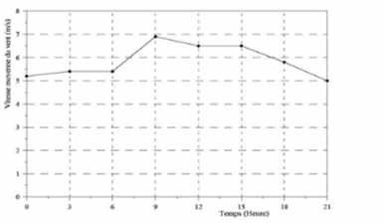
Figure II. 3. Moyennes mensuelles des vitesses du vent du site d’Adrar. [8]

Bien sûr, d’aucuns émettrons des objections en arguant que dans de nombreux pays l’éolien et le solaire coexistent en parfaite harmonie comme en Allemagne par exemple. Effectivement, dans ce pays pionnier qui produit près de 33% de son électricité à partir des énergies renouvelables, l’éolien et le solaire coexistent parfaitement avec respectivement 13,9% et 8,7% du total en 2014. Et pour cause, les domaines de prédilection de ces deux sources d’énergie ne se superposent pas. Celui de l’éolien se situe dans la partie nord bien plus venté mais bien moins ensoleillé que le Sud. C’est donc au nord que se trouve concentrée la quasi – totalité des éoliennes. Par contre, celui du solaire (photovoltaïque) se situe dans le sud du pays beaucoup plus ensoleillé mais beaucoup moins venté. Il s’agit donc de deux activités qui se complètent au lieu d’entrer en compétition car elles couvrent des régions à vocations différentes. C’est ainsi que l’électricité éolienne produite au nord est acheminée vers le sud industriel et gros consommateur pour s’ajouter à la production solaire locale.

En Algérie, la situation est tout autre car les deux domaines se superposent pratiquement partout, ce qui signifie que l’une des deux filières, l’éolien sans doute, y est de trop. Actuellement il existe, depuis juin 2014, un pilote éolien de 10 MW dans la région d’Adrar et un pilote photovoltaïque de 1.1 MW à Ghardaïa ainsi que plusieurs centrales PV plus récentes dans la région d’Adrar et ailleurs. L’évaluation de leurs performances ne manquera pas d’apporter une confirmation définitive à ce sujet.

La quantité d’électricité générée
Dans cette contribution, la quantité d’électricité générée par l’éolien avait été estimée à 16,19 TWh/an par analogie avec les centrales éoliennes de Tarfaya au Maroc et d’El Ayoune au Sahara occidental mais sans tenir compte de la différence de vitesse des vents qui dépassent les 8 m/s dans ces deux localités comparés à un maximum généralement inférieur à 6 m/s en Algérie.

Il est donc nécessaire de corriger à la baisse les valeurs surestimées de la partie éolienne du programme. Sachant que le rendement électrique varie principalement en fonction du cube de la vitesse du vent, le passage de 8 m/s à 6 m/s réduit le rendement à 42% de la valeur précédemment calculée. Dans ces conditions, le rendement des 5010 MW du programme ne sera plus que de 6,83 TWh/an environ et non pas de 16,19 TWh/an. Cela se répercute sur le rendement électrique total des 220000 MW du programme qui diminue de 46,84 TWh/an à 34,47 TWh/an.

Cette quantité réduite d’électricité ne représentera plus alors que 20,3% de la consommation nationale d’électricité et non pas 27% comme calculé précédemment. Il en résulte que la quantité totale de gaz pouvant être économisée par le projet pendant une durée la vie de 25 ans se réduit de 300 à 210 milliards de m3 environ, soit à peine 3% du futur mix énergétique algérien au lieu de 4%. S’il n’est réalisé qu’à 50%, ce pourcentage ne sera plus que d’environ 1,5% c’est-à-dire un appoint dérisoire. Il serait donc plus correct de parler de transition électrique plutôt que de transition énergétique. Sachant que le projet est prévu dépasser les 100 milliards de $ et que les 210 milliards de m3 de gaz économisés ne rapporteront pas plus de 40 à 50 milliards de $ au prix actuel du million de BTU.

Gisement du vent en Algérie
En figure 2, est présentée la carte des vitesses moyennes annuelles du vent estimées à une altitude de 10 mètres au-dessus du sol. Les vitesses obtenues à l’aide de l’interpolation varient de 1 à 6 m/s.
Si on veut définir des classes, suivant leur importance dans la figure, on distingue quatre classes, à savoir:

Tableau II. 1. le Classement des vitesses moyennes annuelles du vent. [15]

V<3.0m/s | classe1
3.0<V< 4.0 m/s | classe2
4.0<V< 5.0 m/s | classe3
5.0<V | classe4

On remarque (voir la figure ci-dessous) que la majorité du territoire se trouve classé dans la gamme de vitesses allant de 3à 4m/s, (région des Hauts Plateaux et le Sahara). Les vitesses du vent augmentent et sont maximales dans les régions situées au centre du grand Sahara (Adrar, In Salah et Timimoune).
On distingue plusieurs micros climats, à savoir autour d’Oran, Tiaret, In Amenas, ainsi que les environs de Biskra, où les vitesses de vent enregistrées sont supérieures 4 m/s.
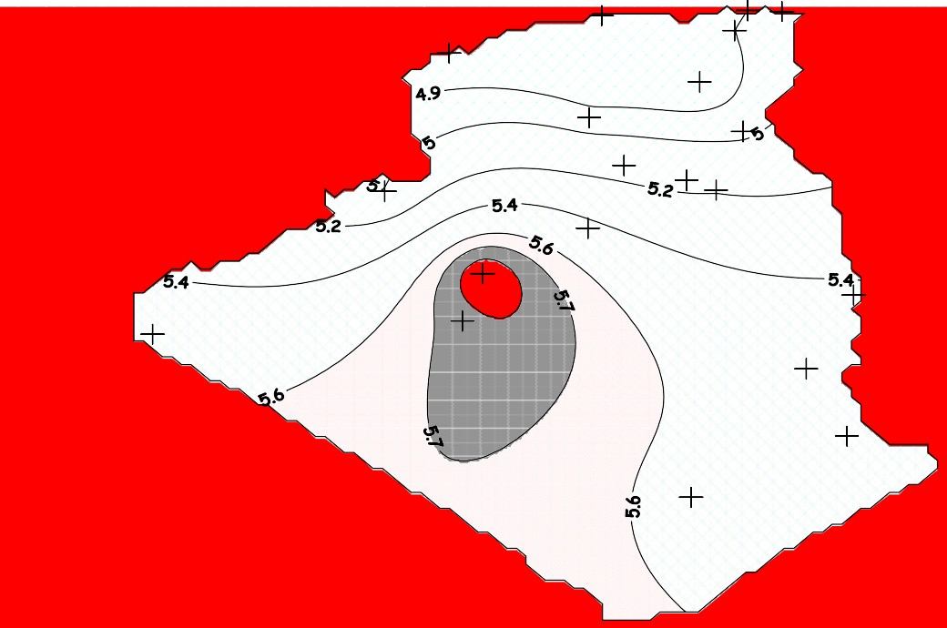
Enfin, la côte Ouest de la méditerranéenne, le Hoggar, ainsi que la région de Béni Abbés présentent les vitesses moyennes annuelles les plus faibles (<3 m/s)
Alger
Constantine
Oran
Biskra
Laghouat
El O ued
5 .8 m /s
Béchar
Ghardaia
Ouargla
5 .7 m /s
El G oléa
5 .6 m /s
TimiM oun
In Am enas
5 .4 m /s
Tindouf
Adrar
5 .2 m /s
Illiz i
5 m /s
Djanet
4 .9 m /s
Tam anrasset
4 .7 m /s

Figure II. 4. Tracé de la carte des vents à10 mètres d’altitude. [15]

Tableau II. 2. Carte des Vents de l’Algérie (Caractéristiques des sites et stations) Stations dont les vitesses de vent ont été publiées dans l’Atlas Vent produit par l’O.N.M.

N  ° | Nom | Longitude (deg) | Latitude (deg) | Rugosité (m) | V(m/s)
1 | Adrar * | 0,28 | 27,82 | 0,01 | 5,9
2 | Alger | 3,25 | 36,72 | 0,01 | 3,2
3 | Annaba* | 7,92 | 36,82 | 0,01 | 2,4
4 | Batna* | 6,18 | 35,55 | 0,01 | 4,2
5 | Béchar* | -2,23 | 31,62 | 0,03 | 3,6
6 | Bejaia* | 5,6 | 36,72 | 0,03 | 4,2
7 | Beni Abbés | -2,1 | 30,08 | / | 1,7
8 | Beni Saf | -1,35 | 35,3 | 0,02 | 2,8
9 | Biskra* | 5,73 | 34,8 | 0,02 | 4,1
10 | Bordj bou Arreridj | 4,67 | 36,07 | 0,01 | 3,4
11 | Chlef | 1,33 | 36,1 | 0,01 | 2,8
12 | Constantine | 6,62 | 36,1 | 0,01 | 2,8
13 | Djanet | 9,28 | 24,33 | / | 2,3
14 | Djelfa | 3,25 | 34,68 | 0,08 | 2,7
15 | Elbayadh | 1,00 | 33,67 | 0,01 | 3,9
16 | El-Goléa | 2,87 | 30,57 | / | 3
17 | EL-kheiter* | 4,70 | 34,15 | 0,08 | 4,6
18 | El- Oued | 6,78 | 33,50 | 0,01 | 3,7
19 | Ghardaïa | 3,80 | 32,40 | 0,03 | 4,6
20 | Guelma | 7,43 | 36,47 | / | 1,8
21 | Hassi Messaoud* | 6,15 | 31,67 | 0,00 | 4,1
22 | In -Amenas | 9,63 | 28,05 | / | 4,3

23 | In-oussera | 2,52 | 35,55 | 0,08 | 3
24 | In-Salah | 2,47 | 27,2 | / | 4,4
25 | In-Safra | -0,60 | 32,75 | / | 3
26 | Ksar Elchellala | 2,32 | 35,17 | 0,08 | 3,4
27 | Maghnia* | -1,78 | 34,82 | 0,01 | 2,7
28 | Mascara | 0,15 | 35,22 | 0,05 | 2,4
29 | Miliana | 2,23 | 36,3 | 0,5 | 2,6
30 | Mostaganem* | 0,12 | 35,83 | 0,01 | 1
31 | M sila* | 4,50 | 35,67 | 0,03 | 4,1
32 | Oran | -0,62 | 35,63 | 0,01 | 4,1
33 | Oum-Elbouaghi | 7,11 | 35,87 | / | 2,1
34 | Saida* | 0,15 | 34,87 | 0,01 | 2,6
35 | Sétif* | 5,25 | 36,18 | 0,01 | 3,1
36 | Skikda | 6,90 | 36,88 | 0,01 | 2,9
37 | Tamanrasset* | 5,52 | 22,78 | 0,1 | 2,9
38 | Tébessa | 8,12 | 35,42 | 0,03 | 2,8
39 | Tiaret | 1,47 | 35,37 | 0,02 | 4,7
40 | Timimoune | 0,28 | 29,25 | 0,01 | 5,1
41 | Tindouf | -8,1 | 27,67 | 0 | 4,6
42 | Tlemcen | -1,28 | 34,95 | 0,01 | 2,3
43 | Touggourt * | 6,13 | 33,12 | 0,04 | 3,3

Qu'est-ce que Méteonome?

Méteonome est une base de données climatologique complète pour les applications d'énergie:

    - Méteonome est une base de données météorologique contenant des données climatologiques pour les applications d'ingénierie à tous les endroits du monde.

Les résultats sont des années typiques générées par des moyens mensuels à long terme interpolés. Ils représentent une année moyenne de la période de temps climatologique sélectionnée en fonction des paramètres de l'utilisateur. En tant que tel, les résultats ne représentent pas un véritable historique mais une année hypothétique qui représente statistiquement une année typique à l'endroit choisi.
    - Métronome est un programme informatique pour les calculs climatologiques.
    - Méteonome est une source de données pour les programmes de simulation d'ingénierie dans l'application passive, active et photovoltaïque de l'énergie solaire avec des interfaces de données complètes.
    - Méteonome est un outil de normalisation permettant aux développeurs et aux utilisateurs de programmes de conception technique d'accéder à une base de données météorologique complète et uniforme.
    - Méteonome est une référence météorologique pour la recherche environnementale, l'agriculture, la foresterie et toute autre personne intéressée par la météorologie

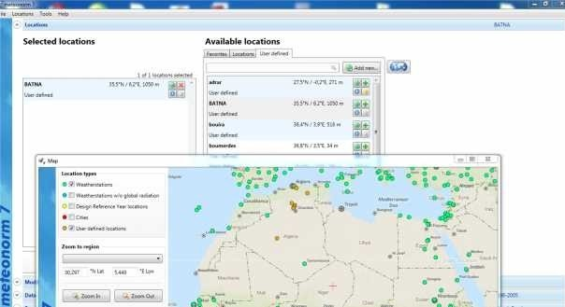
Figure II. 5. Interface de logiciel Méteonome

Résultats et discutions
On remarque dans le graphe que la plus grande vitesse du vent est à Adrar, Il varie entre 5 et
6 m /s et le max en moi de mai, la plus faibles est à Boumerdes moine de 3 m/s et la moyenne et à Batna et Tamanrasset

Tableau II. 3. La vitesse du vent dans quelques zones en Algérie

MOIS | Adrar | Batna | Boumerd es | Tamanrasset
Jan | 5 | 3 | 2,4 | 3,1
Fév | 5,2 | 3,5 | 2,5 | 3,4
Mar | 5,2 | 3,9 | 2,7 | 3,9
Avr | 5,8 | 4 | 3 | 4,2
Mai | 6,1 | 3,8 | 3 | 4,4
Jui | 5,8 | 3,7 | 3,1 | 4,1
Jui | 5,7 | 3,8 | 3,1 | 4,4
Aou | 5,4 | 3,9 | 2,9 | 3,8
Sep | 4,9 | 3,4 | 2,8 | 3,6
Oct. | 4,5 | 3,2 | 2,3 | 3,4
Nov | 4,1 | 3,2 | 2,5 | 2,6
Déc | 4 | 3,1 | 2,6 | 2,5
AN | 5,1 | 3,5 | 2,7 | 3,6

Le Graphe ci-dessous montre la variation de vitesse de vent dans les différentes locations (m/s)
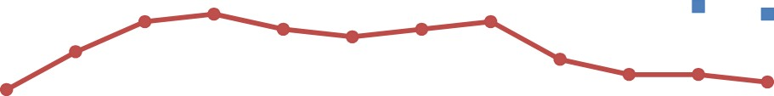
7

6

5
adrar BATNA BOUMERD
TAMENRAST
4
3
2
1
0
Jan Feb Mar Apr May Jun Jul Aug Sep Oct Nov
Figure II. 6. Graphe de variation de vitesse de vent dans les déférentes locations (m/s).

Conclusion

Les cartes de la vitesse du vent établies, permettent l’identification des régions prometteuses en matière d’énergie éolienne. Pour qu’un site soit jugé exploitable avec une petite éolienne, il faut disposer au minimum d’une vitesse de l’ordre de 6m/s.
En Algérie, il est clair que ceci devient possible, lorsque les éoliennes sont installées à des altitudes supérieures ou égales à 25mètres. Toutefois, une fois les zones ventées identifiées, il est nécessaire de procéder à des études plus détaillées, telles que la détermination des évolutions journalières, mensuelles et saisonnières.
Par ailleurs, étant donné que généralement les différentes mesures prélevées, se font à 10mètres du sol et que les formules empiriques d’extrapolations ont été établies pour des climats différents du notre, une étude expérimentale détaillée, doit être établie pour la correction de ces dernières.

Chapitre III: Cadre théorique et élaboration des hypothèses

Introduction
L’écoulement autour des profils des éoliennes sont modélisés par les équations de la mécanique des fluides Navier Stokes. En général, Les calculs et les simulations numériques sont essentiels et permettent d’avoir les prédictions des résultats ce qui est d’une grande utilité devant la complexité des phénomènes a étudié et le coût des réalisations expérimentales. Le but de ce travail est de simuler par logicielle ANSYS l’écoulement d’air incompressible turbulent in stationnaire bidimensionnel et sans transfert de chaleur à travers d’une coupe horizontale de l’éolienne de profil de NACA4412 et S809.

Les performances d’une éolienne

    - Distribution du vent

Les conditions de fonctionnement d’une turbine éolienne dépendent essentiellement des conditions de vent. Puisque la puissance est fonction de la vitesse du vent (figure II-1), les sites sont d'abord choisis en fonction de la constance de la vitesse et de la fréquence des vents présents. L'efficacité d'une éolienne dépend donc de son emplacement. [16]
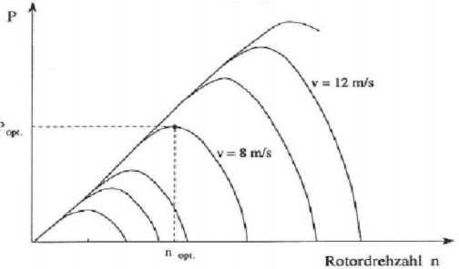
Figure III.1. Variation de la puissance en fonction de la vitesse vent.

Théorie de Betz et coefficient de puissance

La théorie de Betz indique la limite de puissance récupérable du vent. Elle introduit un coefficient de puissance Cp dans le calcul de la puissance.

Ce coefficient représente l’efficacité de l’éolienne à transformer l’énergie cinétique du vent en énergie électrique. Il est fonction de la vitesse avant les pales V1 ainsi que la vitesse après les pales V2. La figure II-2 présente la variation de l’écoulement autour de la turbine.[16]

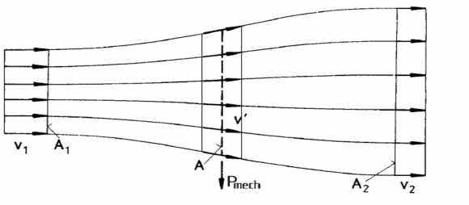
Figure III.2. Variation de l’écoulement autour de la turbine.

La puissance à l’entrée des pales est définie comme suite :

P _{entrée} = ½Qv³₁ A (W) (3-1)

Tandis que la puissance à la sortie des pales est définie comme suite :

P _{sorties}=¼QA (v1² -v²₂) (v2 –v1) (3-2)

Le coefficient de puissance de sortie Cp indique le ratio entre la puissance de sortie et L’entrée.

Cp =P sortie/P entrée  Le rapport de vitesse donnant le Cp maximal est le suivant : |  | (3-3)
 | v2/v1=1/3 | (3-4)
Finalement :
Cp, max =0.5926 |  | (3-5)

Autrement dit, d’après la théorie de Betz, le maximum d’énergie récupérable du vent est d’environ 59,30%. Dans le cas d’une éolienne tripale, il a été déterminé que le coefficient de puissance Cp devrait se situer entre 0,4 et 0,48 tel que le montre la figure III. 3.

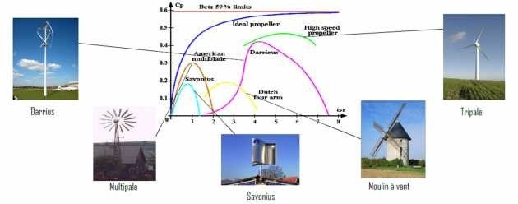
Figure III.3. Coefficient de puissance des différents types d’éolienne

Après avoir énoncé la théorie de Betz et présenté le coefficient de puissance, il convient de définir les différentes catégories de puissance dans une turbine éolienne

Puissances générées par une turbine éolienne

La puissance se divise en trois catégories pour une turbine éolienne, soit : la puissance récupérable directement du vent, la puissance mécanique et la puissance électrique.
Au niveau de la puissance du vent, elle peut être exprimée par la relation suivante :[16]

Ps =½CpρV³ (3-6)

Où A est l’aire balayée par les pales du rotor.

En tenant compte du critère de Betz suivant l’équation (2.5) la puissance maximale à l’arbre s’exprime selon la relation

Ps, max =8/27 ρAV³ (3-7)

Il faut aussi préciser que la puissance mécanique varie en fonction des rendements de tous les éléments mécaniques, qui sont généralement estimés à 95%. Finalement, l’énergie électrique est générée à partir de l’énergie mécanique par le biais d’un arbre en rotation qui entraine l’alternateur à haute vitesse.

Courbes de performances
Les courbes de performance peuvent être caractérisées par trois indicateurs qui sont :
      - la puissance
      - le couple
      - les forces de poussée.

Dans le cas d’une éolienne tripale, la plage admissible de valeur peut se lire directement sur la figure III-3. La méthode consiste à identifier la plage de valeurs de coefficient de puissance ou de vitesse spécifique correspondante au type d’éolienne. [16]

Zones de fonctionnement
La courbe de puissance convertie d’une turbine présentée à la figure III-4 permet de définir quatre zones de fonctionnement pour l’éolienne suivant la vitesse du vent : [16]
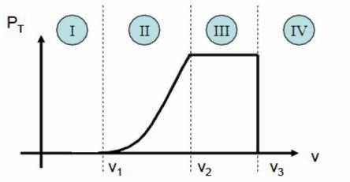
Figure III.4. Zone de fonctionnement d’une éolienne.

Où V (m/s) et PT (W)

La figure III.4. Peut être interprétée de la façon suivante :
- V1 est la vitesse du vent correspondant au démarrage de la turbine;
- V2 est la vitesse du vent pour laquelle la puissance extraite correspond à la puissance nominale de la génératrice;
- V3 = 25m/s (vitesse de décrochage)
- zone I (V < V1) la turbine peut tourner mais l’énergie à capter est trop faible;
- zone II (V1 < V < V2) le maximum de puissance est capté pour chaque vitesse de vent;
- zone III (V2 < V < V3), la puissance disponible devient trop importante; cette zone correspond au fonctionnement à pleine charge,

- zone IV (V > V3), la vitesse du vent devient trop forte. La turbine est arrêtée et la puissance extraite est nulle.

Paramètres, caractéristiques et géométriques des pales

    - Géométrique
C'est la force générée par l'ensemble des surpressions à l'intrados et dépressions à l'extrados. L’action de l’air sur les pales d’une éolienne se traduit par deux forces aérodynamiques une force parallèle à la direction de l’écoulement dite de trainée, et une force normale à l’écoulement dit de portance. [16]

Désignation d'un profil

Le profil aérodynamique d’une pale correspond à la forme que possède la pale vue en coupe. Il existe plusieurs classes de profils. Elles sont définies en fonction de la forme du squelette, du pourcentage d'épaisseur par rapport à la longueur de la corde et de la symétrie.
Les plus utilisés de nos jours, sont les profils NACA (National Advisory Commitée for Aeronautics). Ils sont couramment utilisés, ce qui les rend pratiques dans la validation des méthodes numériques. Il y'a plusieurs classifications des profils NACA. Les plus utilisés sont ont des désignations à quatre et à cinq chiffres. Ces chiffres nous renvoient aux caractéristiques géométriques du profil, Comme exemple:[16]

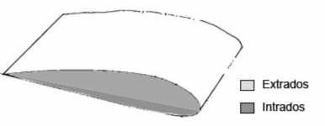
Figure III.5. Profil d’une pale à partir d’une vue en coupe.

On distingue 4 sortes de profils:
Les biconvexes, les plans convexes, les profils creux et les autos stables.

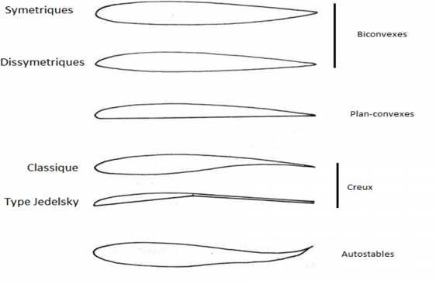

Figure III.6. Les sortes de profils.

Désignation: Voici ce que signifient les chiffres qui entrent dans la désignation des profils:

- Ritz2.30.12: 2 signifie creux (ou flèche de 2%), 30 signifie que l'épaisseur maxi se trouve à 30%de la corde à partir du bord d'attaque, 12 représente l'épaisseur relative en pourcentage de la corde.

- FX62K13117:FX signifie Wortmann, 62 est l'année de création du profil K signifie Klappen (volets en Allemand), c'est-à-dire que ce profil est étudié pour être équipé de volets de courbure. 131 est l'épaisseur relative: 13,1% de la corde 17 est, lorsqu'il y a K, la corde du volet de courbure en pourcentage de la corde de l'aile.

- E 174:E signifie Eppler, 174est un numéro d'ordre ne donnant aucune indication.

- NACA 633618: série à 6 chiffres, 6: numéro de la série, 3 est la position du point de pression minimal en dixièmes de la corde, 3: étendue en dixièmes de Cz de part et d'autre
- du Czi de la bosse laminaire, 6 : valeur du Cz maxi en dixièmes (0,6) et18 est l'épaisseur relative exprimée en % de la corde.

- NACA2412 à quatre chiffres Le premier chiffre (2), indique la courbure relative ; F/c=2% Le deuxième chiffre (4) indique le nombre de dizaines de l’abscisse de la flèche maximale (d/c=40%). Les deux derniers chiffres indiquent l’épaisseur relative e=12% Les profils NACA commencent par 00 sont des profils symétriques, ayant une ligne moyenne qui se confond avec la corde.

- NACA23012 à cinq chiffres : Le chiffre (2) indique la courbure relative r=2%La deuxième et troisième chiffre (30) indiquent le double de la l’abscisse de la flèche Les deux derniers chiffres (12) indiquent l’épaisseur relative.

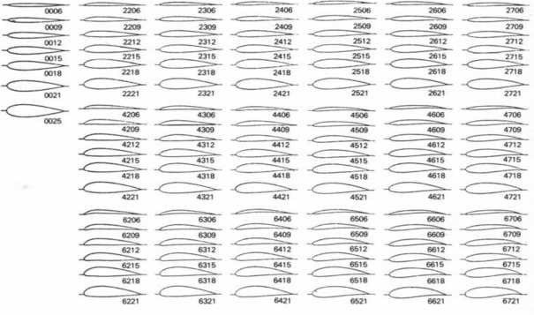
Quelque types de profils NACA

Figure III.7. Quelque type de profils NACA. [16]

Corde
Les profils d'ailes ont généralement un bord d'attaque arrondi en avant et un bord de fuite fin sur l'arrière. La distance du bord d'attaque au bord de fuite s'appelle la corde. [16]

Angle d’attaque et de calage et vrillage
La corde du profil sert aussi de référence afin de définir certains angles. Ainsi, l’angle qui existe entre la corde C et la vitesse de l'air en amont, V s'appelle l'angle d'attaque α.

Plus cet angle est important, plus les filets d'air « streamlines » sont déviés par le profil. De même, l’angle qui existe entre la corde et le plan de rotation s’appelle angle de calage θ.
La variation de la grandeur de l’angle de calage sert à définir le vrillage d’une pale lorsque l’angle d’attaque reste constant sur toute la longueur de la pale. La figure II-5 présente les angles d’attaque α et de calage θ. [16]
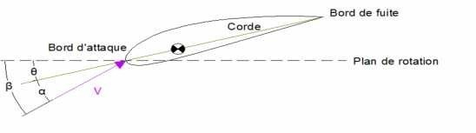
Figure III.8. Angles définis à partir de la corde du profil. [16]

Coefficients de portance et de trainée
Pour des angles d’attaques faibles, l’écoulement de l’air le long de la pale est laminaire et est plus rapide sur l'extrados que sur l'intrados. La dépression qui en résulte à l'extrados crée une force qui aspire la pale vers le haut (l’avant). Cette force s’appelle la portance L pour
«Lift» : [16]

$FL = cL 1/2 ρ v2 A$ (3-8)

Où Cl représente le coefficient de portance.

Lorsque la surface exposée à la direction de l’écoulement de l’air augmente, une force de résistance à l’air apparait. Cette force de résistance appelée trainée et notée D pour «Drag» s’exprime par la relation :

$FD = cD 1/2 ρ v2 A$ (3-9)
Où Cd représente le coefficient de trainée.
La portance et la trainée s’appliquent au centre aérodynamique du profil, situé à approximativement 25% la corde. Les coefficients de portance Cl et de trainée Cd dépendent fortement de l’angle d’attaque α et du profil

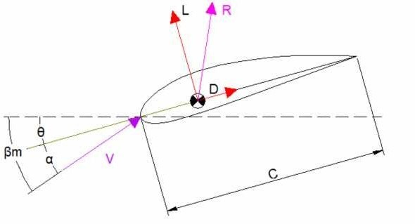
Figure III.9. Portance et trainée appliquée au centre aérodynamique.

Rapports des paramètres caractéristiques
Plusieurs rapports des paramètres cités précédemment sont souvent utilisés dans la sélection de profils de pale. Il s’agit notamment : [16]
De la finesse ou le rapport du coefficient de portance sur celui de la trainée

F=Cl /Cd (3-10)

Du rapport de l’épaisseur e du profil sur la corde C

Epaisseur /corde =e/C (3-11)

Du rapport μ du rayon local r, vis-à-vis du moyeu, sur le rayon balayé par les pales

U = r/R (3-12)

    - Distribution de la corde
La distribution de la corde des profils définit la géométrie des pales de l’éolienne et est un facteur déterminant de leur performance. Les pertes en bout de pales sont d’autant importantes que l’allongement de la pale est faible.[16]
La distribution des cordes doit donc respecter un allongement suffisant pour éviter le gaspillage d'énergie.

La répartition de la portance doit être faite de manière à ce que le maximum de portance soit concentré le plus loin possible des bouts de la pale

-Composante de la résultante aérodynamique : (Ra)

La portance (Fz) : est la composante d’aérodynamique perpendiculaire aux filets d'air du vent relatif. Exprimée :

$Fz=\frac{1}{2}*ρ*V^{2}*S*Cz$ (3-14)
Coefficient de portance :
$Cz=\frac{2Fz}{ρ*V^{2}*S}$ (3-15)
- La trainée (Fx) : est la composante aérodynamique parallèle aux filets d'air du vent relatif. Exprimée :
$Fx=\frac{1}{2}*ρ*V^{2}*s*Cx$ (3-16)

Coefficient de trainée :
$Cx=\frac{2Fx}{ρ*V^{2}*S}$ (3-17)

Résultante aérodynamique (Ra) :
$R=\frac{1}{2}*ρ*S*V^{2}*c$ (3-18)

L’aération les performances d’un profil de pale éolienne revient à augmenter le rapport de la portance à la traînée. [16]

Equation gouvernantes :
Les équations régissant le problème sont les équations de continuité, qui expriment la Conservation de masse, et de quantité de mouvement. Pour une formulation simple du problème, Nous allons supposer quelques hypothèses. [6]

Hypothèses simplificatrices
Nous supposons alors que :
- l’écoulement est in stationnaire - l’écoulement est bidimensionnel. - fluide est un incompressible
- fluide est visqueux. - absence de transfert de chaleur. [6]

Equation de continuité
$\frac{∂U}{∂X}+\frac{∂V}{∂Y}=0$ (3-19)
II.3.2.Equation de quantité de mouvement suivant x

(3-20)

III.3.3. Equation de quantité de mouvement suivant y :

(3-21)

Le modèle de turbulence
IL existe plusieurs modèles de fermeture .comme le modèle K-ℰ(STANDARD et RNG) et le modèle de spalart-Allmaras, dans cette étude nous utilisons le module de turbulence k- ℰ STANDARD. [6]

Modèle (k-ℰ )
C’est un modèle à deux équations de transport pour deux paramètres de turbulence proposé par Jones et launder (1972) qui se base sur le concept de Boussinesq (1877) utilisant l’analogie entre l’échange de quantité de mouvement par interaction moléculaire à l’échelle microscopique (contraintes visqueuses) et l’échange de quantité de mouvement par la turbulence à l’échelle macroscopique (contraintes de Reynolds). L’idée du modèle k est que l’on peut construire à partir de ces quantités une « viscosité turbulente propre à l’écoulement»,
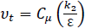
Où la viscosité turbulente est donnée par la relation suivante : [6]

(3-22)

viscosité dynamique turbulence L’expérience montre que cette relation est bien vérifiée
pour des écoulements à grand nombre de Reynolds à condition d’avoir une turbulence homogène.

K : est l’énergie cinétique de turbulence défini par :
,

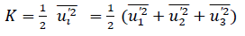
(3-24)

ℰ : Le taux de dissipation de l’énergie cinétique turbulence K donné par la suivante :
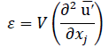
(3-25)

Ce terme de dissipation qui apparaît dans l’équation de l’énergie cinétique turbulence reste à déterminer. L’échelle typique de longueur des grosses structures de la turbulence L est déduite de :
$ε=K^{\frac{3}{2}}/L$

Equation modélisée de K

L’équation modélisée de l’énergie cinétique turbulence s’écrit sous forme semi-empirique suivante : [6]
⏟
+

.
+
. .
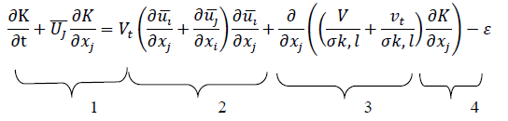
+

(3-26)

1,2, 3, 4, Les termes de l’équation (3-26) sont dénommés comme suit : 1- Représente le taux de variation de l’énergie cinétique K
        - Représente le transport par diffusion de l’énergie cinétique

        - Représente la production par cisaillement de l’énergie cinétique turbulence 4- Représente la dissipation de l’énergie cinétique turbulence K

Equation modélisée de ℰ

La forme modélisée de l’équation de transport du taux de dissipation de l’énergie cinétique
S’exprime :

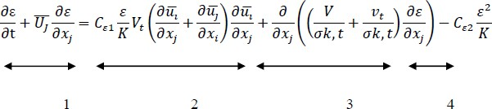

Les termes (1, 2,3 et 4) de l’équation sont : 1- Représente le taux de variation de ℰ.
- Représente le taux production (source) de ℰ.

- Représente le transport par diffusion de la dissipation de l’énergie turbulence. 4- Représente la dissipation (puits) de ℰ.

Modèles des constantes
Pour rendre le système d’équations opérationnel, on adopté les constantes standards du modèle donné par Launder et Spalding (1974). Elles sont réunies dans le tableau suivant : [6]

0.09 | 1.44 | 1.92 | 1.0 | 1.3
Tableau III.1. Coefficients du modèle K-ℰ standard.

Nombre de Mach :
Le nombre de Mach est un nombre sans dimension, noté « Ma », il mesure le rapport entre les forces liées au mouvement et la compressibilité du fluide. Ma=Va est vitesse de propagation ou célérité du son dans l'environnement considéré. Elle représente la vitesse de propagation de tout ébranlement produit dans le milieu.
La Vitesse du son dans l'air, considéré comme un gaz parfait, s'exprime par : $γ=Cp/Cv$
Cp et Cv Étant les capacités thermiques massiques isobare et isochore. Ce nombre ne dépend que du nombre d'atomes dans la molécule et vaut 1,4 pour l'air.
L'équation d'état permet de la réécrire en fonction de la constante spécifique du gaz R (287/J/kg K pour l'air) et de la température T en kelvins : = On peut négliger la compressibilité de l'air pour les nombres de Mach inférieurs à 0,3 environ. Le cas sonique défini précédemment comme frontière entre le subsonique et le supersonique n'a pas de réalité physique : il est remplacé par une zone de transition assez large, dite transsonique, dans laquelle les phénomènes sont particulièrement compliqués. [6]

Nombre de Reynolds
Soit l’écoulement de vitesse caractéristique v, de dimension caractéristique L, d’un fluide de masse volumique μ et de viscosité η. Le nombre de Reynolds caractéristique de cet écoulement est le nombre sans dimension:[6]

$Re=VL/ϑ$ (3-27)
Où ν = η/μ est la viscosité cinématique du fluide. La longueur caractéristique L est le diamètre d’une conduite, ou la dimension d’un obstacle.

Le nombre de Reynolds sert à identifier les courbes qui permettront de déterminer les coefficients de portance et de trainée ainsi que les angles d’attaque et de décrochage.

R e =WL /v

Avec :
W : vitesse relative du vent sur la pale (figure II.7.)
L : longueur caractéristique, dans notre cas la corde de la pale Ν: viscosité cinématique de l’air, ν ≈ 15,10-6 m²/s

La vitesse du vent W est la résultante de la vitesse absolue V (vitesse apparente du vent) et de la vitesse d’entrainement U. La figure 2-4 présente le triangle de vitesses incluant le facteur d’interférence axial a et tangentiel a’ qui sont liés respectivement aux vitesses U et V
Re< 2000 : écoulement laminaire Re> 4000 : écoulement turbulent
Pour 2000 < Re < 4000, on observe un régime de transition
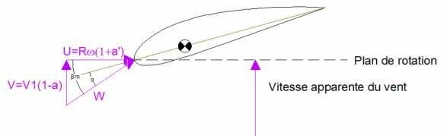
Figure III.10. Triangle de vitesses.

Conclusion

Dans ce chapitre nous avons parlé sur les termes conventionnels pour d’écrire les performances d’une éolienne et les Courbes de performances. Paramètres, caractéristiques et géométriques des pales.

Chapitre IV : conception et étude sous logiciels Ansys :

Introduction :

L'approche numérique a été utilisé ANSYS Workbench. ANSYS DESIGN MODELER a été utilisé pour créer les géométries à deux et trois dimensions, cette dernière comprenant les quatre murs comme dans une soufflerie réelle. Par la suite, ANSYS MESHING a été utilisé pour générer les maillages structurés à utiliser dans les calculs en utilisant ANSYS FLUENT et ANSYS CFD-Post.

Description

Dans ce travail nous avons étudié numériquement l’écoulement d’air incompressible en 2D sur la gamme de régime subsonique autour un profil non symétrique de NACA4412 et S809 ; nous avons utilisé les équations de Navier-Stokes, ces équations sont déduites, des principes fondamentaux de la conservation de la masse, de la quantité de mouvement. Nous avons résolu numériquement le système d'équations (Navier-Stockes) pour le régime turbulent de l’écoulement d’air à travers le profil NACA4412 et le S809 en utilisant solveur « ANSYS » Car il est impossible de trouver une solution analytique et exacte pour un tel système en vue de complexité des équations et valider les résultats numériques obtenu le logiciel ANSYS est basé sur la méthode des volumes finis, qui permet la résolution des équations qui régissent les écoulements (équation de conservation de la masse, équation de quantité de mouvement). ANSYS est associé à l’aide duquel on va définir la géométrie, le maillage, et les conditions aux limites.
Après on étudiera une conception structurale d’une pale d’éolienne, pour cela on modélisera plusieurs modèles de la pale dans le logiciel SOLIDWORKS, on effectuera après une simulation aérodynamique avec ANSYS Fluent pour calculer les charges aérodynamiques sur la pale, une fois déterminées, ces charges seront appliquées sur les différents modèles étudiés, on récupérera finalement les résultats de la simulation qui nous permettrons après d’effectuer une optimisation structurale.

Profil NACA-4412
Les tracés de profil sont obtenus à partir de calculs théoriques et de tests en soufflerie. La NACA a testé et publié des profils d’ailes destinés à l’aviation, cependant ces profils sont utilisés pour des pales en raison de leurs caractéristiques aérodynamiques.
Les noms des profils, ici composés d’une série de quatre chiffres, possèdent la Signification suivante :
      - Le premier chiffre exprime la cambrure en pourcentage de la corde
      - Le second chiffre indique la position de la cambrure maximale en dixième de la corde
      - Les deux derniers chiffres représentent l’épaisseur relative en pourcentage de la corde.
Ainsi, le profil NACA 4412 a une cambrure relative de 4 % dont la valeur maximale se situe à 4% de la corde et possède une épaisseur relative de 12 % de la corde.

Tableau IV.1. Caractéristiques du profil NACA 4412

NACA 4412
Épaisseur (% de la corde) | 12,0
Cambrure (% de la corde) | 4,0
Angle du bord de fuite (degré) | 14,4°
Épaisseur de l'intrados (%) | 76,1
Portance maximale (CL) | 1,507
Maximum (L/D) | 57,209

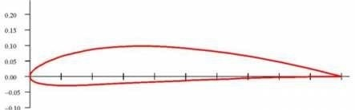

Figure IV. 1 Profil NACA 4412

Propriété de la machine :
Les résultats de simulations dépendent de la capacité de la machine. Dans notre projet, les calculs sont effectués par un micro-portable a les propriétés suivantes :

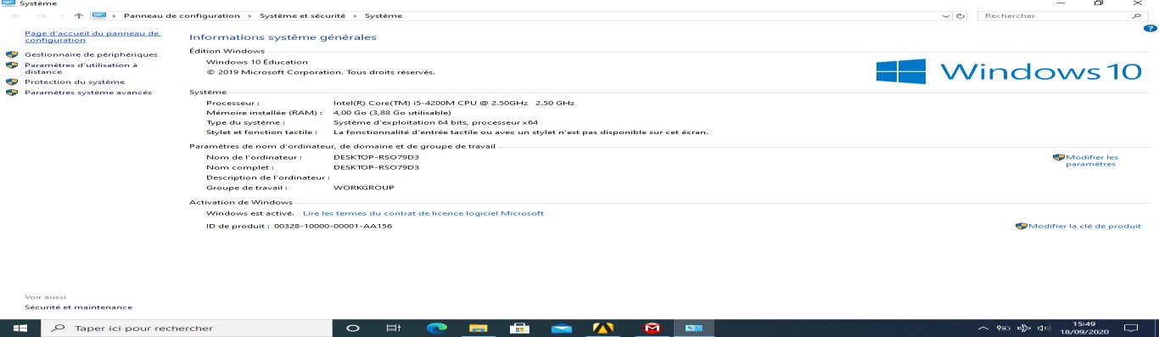
Figure IV. 2 les performances de la machine

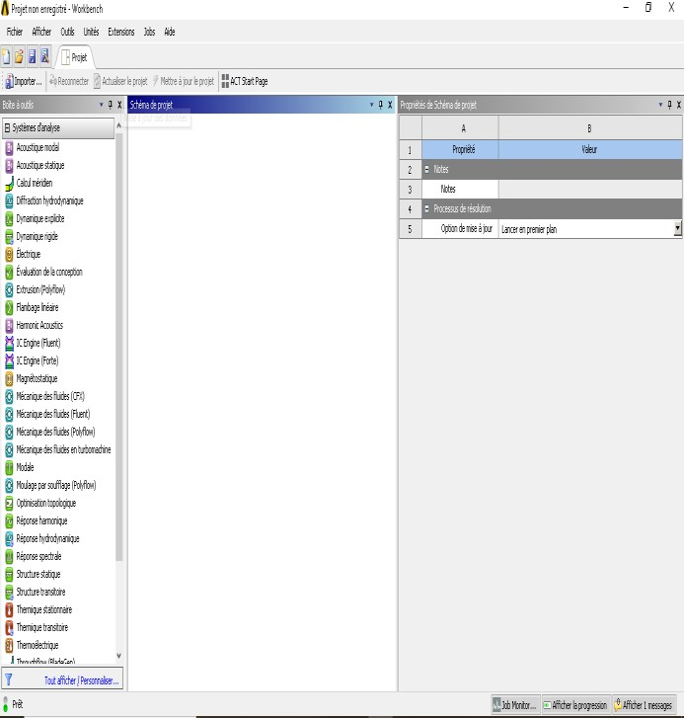
2.1. Présentation de l’interface ANSYS WorkBench :

Figure IV. 4 Démarrage de Workbench Figure IV. 3 interface de workbench

Le Workbench permet de gérer les fichiers et le lancement des différents logiciels à partir d’une fenêtre unique.
C’est à partir de là que vont être créés les fichiers, lancés les logiciels et gérées les interactions entre les différents logiciels utilisés pour la géométrie, le maillage, la simulation proprement dite et le posttraitement.

Créer un système d’analyse Fluid Flow :

Pour créer un « Analysis System », c'est-à-dire une chaîne de calcul pour une simulation Fluent
- Sélectionner avec la souris Fluid Flow (FLUENT) dans le menu de gauche.
- Faire glisser dans la fenêtre principale (Project Schematic).

2.1 .3.les différentes étapes :

Le système est composé de différentes cases associées à différentes étapes successives réalisées chacune avec un logiciel de la suite ANSYS.
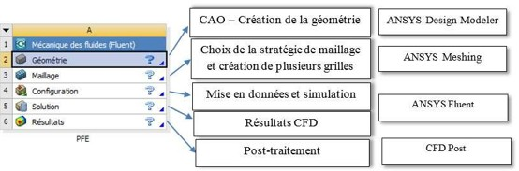
Figure IV. 5 les différentes étapes

simulation 2D ansys :

Le phénomène étudié dans ce travail, s’agit d’un écoulement autour d’un profil aérodynamique.
La simulation a pour but d’appuyer nos fondements théoriques au niveau du choix du profil des pales. L’écoulement sur le profil NACA4412 et le S809 a été simulé sous un vent incident de 6 m/s. Les observations visaient à déceler la présence de turbulences au bord de fuite et la distribution de pression au niveau de l’extrados et de l’intrados.

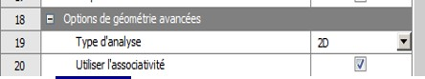
Figure IV. 6 Réglage de type d’écoulement

.1.Construction de la géométrie :

Cette étape consiste à dessiner la géométrie du problème : le profil d’aile et le domaine fluide environnant, avec le logiciel ANSYS Design Modeler. Faut juste suivi Les différentes étapes accomplies dans la réalisation de la simulation de chaque profil qui sont:

    - Importer un profil d’aile 2D.
    - Créer une surface à partir de la courbe de profil.
    - Créer un domaine de fluide : le profil est placé dans un champ d’écoulement qui est composé d’un demi-cercle en amont jumelé avec un rectangle suffisamment large aval avec une longueur de 15c et une hauteur de 10c.
    - Créer le domaine de calcul : d’abord il faut créer une face « trouée » à partir du rectangle et du profil.
    - Après il faut désactiver les arrêtes (line body) qui avaient été importés pour créer le profil.
    - La géométrie est maintenant prête sauvegarde et retour au workbench.

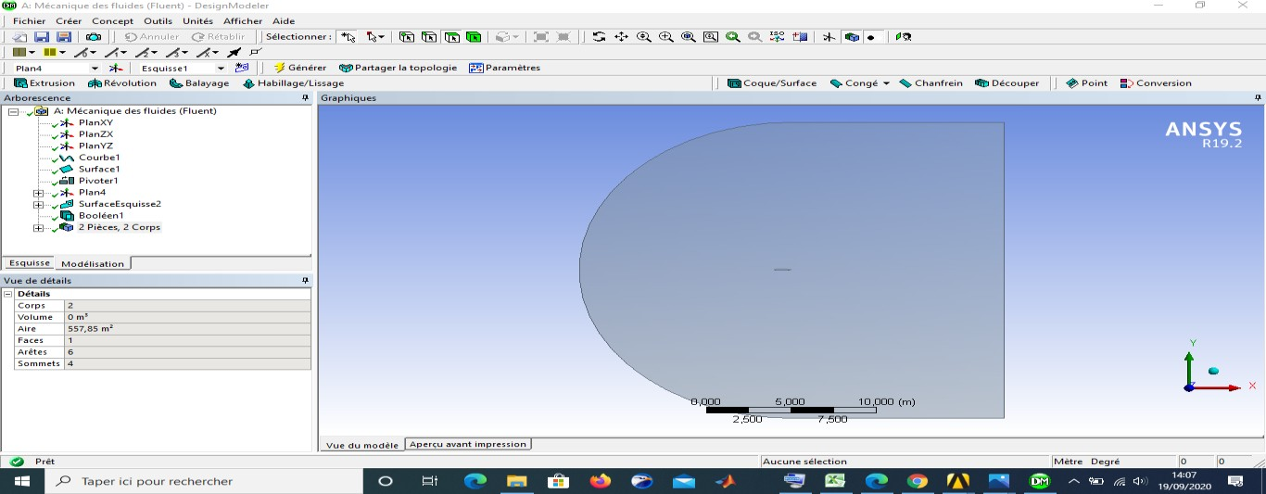
Figure IV. 7 profil NACA4412 et son volume de contrôle.

.2.Maillage du domaine fluide :

    - Lancer le logiciel de maillage depuis le Workbench : Comme l’étape précédente est validée, cela ouvre directement le logiciel de maillage ANSYS Meshing et charge la géométrie créée lors de l’étape 2.
    - Repérage des conditions aux limites : La première étape consiste à identifier et à nommer différentes parties de la géométrie afin de :
      - Définir les conditions aux limites du problème (entrées, sortie etc. …),
      - Définir des conditions sur le maillage au niveau des différentes sélections

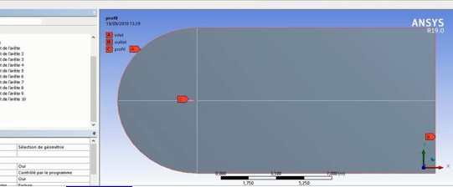
Figure IV. 8 profil NACA4412 avec son volume de contrôle

.
    - Génération du maillage : Le maillage un et multi-bloc structuré de type c est utilisée.

Pourquoi le maillage de type c ?
La forme du fluide de volume a été créée selon la norme de l'industrie; l'orifice d'entrée est incurvé pour tenir compte de la courbure du bord d'attaque de la pale. Après l'esquisse de dessin de profil aérodynamique et le fluide de volume ont été créés les dessins ont été transformées en utilisant des lignes avant une opération booléenne pour soustraire le profil aérodynamique du fluide de volume. Ceci complète le modèle, et les prochaines étapes impliquent la préparation du modèle pour l'étape de maillage. Afin de créer une maille lisse et uniforme, il est nécessaire d'utiliser des projections de diviser le fluide de volume. Cela se fait en esquissant des lignes sur un nouveau plan, puis transformer les lignes en projections.
L'étape de géométrie est maintenant terminée.
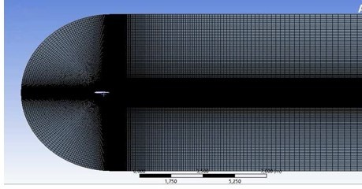
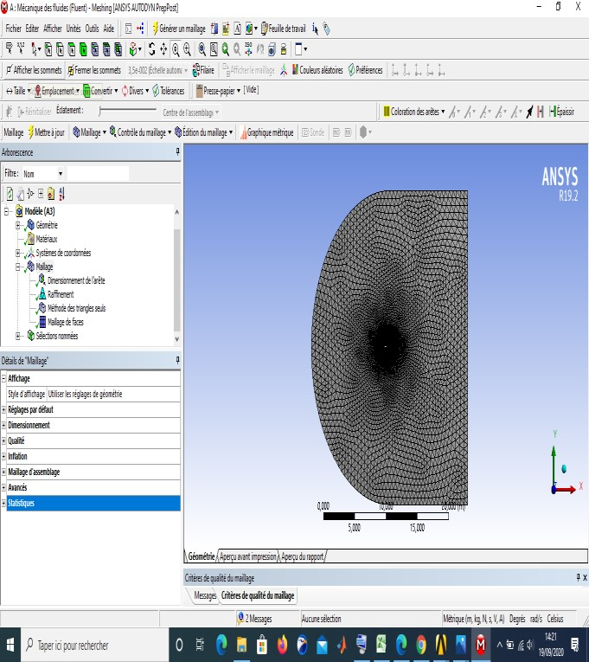
Figure IV. 9 maillage structuré type c

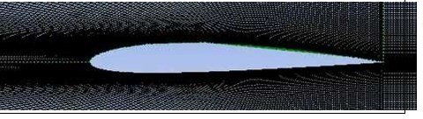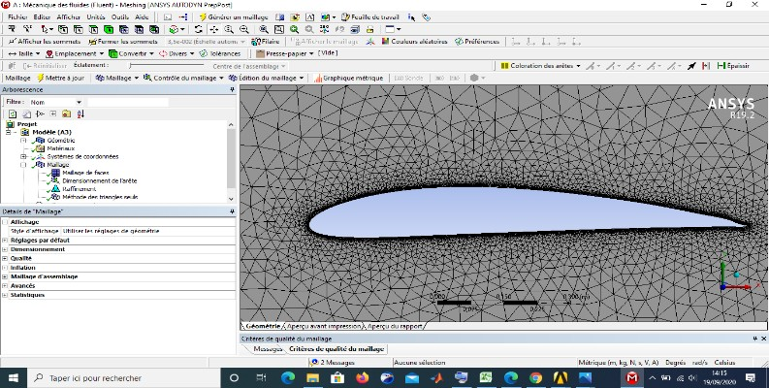
Figure IV. 10 Génération de maillage structuré autour NACA4412

3. Statistique : on a fait plusieurs maillages en jouant sur le nombre de division pour bien étudié la sensibilité et l’influence de maillage.

Maillage sur un seul bloc : nombre de Division est de 300 autour de profil.
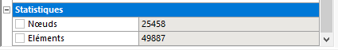

Maillage sur multi-bloc : nombre de division=150
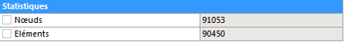
Nombre de division 200
Figure IV. 11 statistiques de maillage utilisé

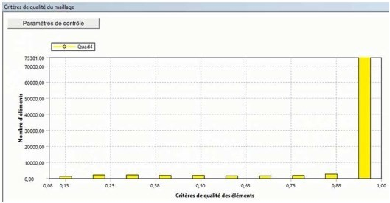
5. Qualité de maillage : on peut vérifier la qualité de maillage dans l’ANSYS Meshing en affichant la qualité selon le critère d’orthogonalité, et en comparant les données avec le guide (figure IV.12), on peut dire que notre maillage est bon pour le moment
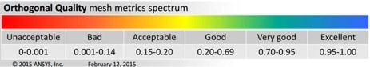
Figure IV. 12 critères d’orthogonalité
Figure IV. 13 qualités d’orthogonalité selon le guide ansys.de qualités du maillag

.3.Mise en données et simulation :

De retour dans la fenêtre WorkBench, l’étape de maillage a été actualisée, on peut passer à la suivante qui consiste à mettre en données le problème sous Fluent.
Apparaît tout d’abord la fenêtre de lancement, qui sert à indiquer si l’on va travailler en 2D ou en 3D, en monoprocesseur ou en parallèle et si besoin est, à préciser le répertoire de travail.

Réglage des paramètres du solveur :
1General : les paramètres suivants servent à imposer les différents paramètres du solveur, avant de lancer le calcul.
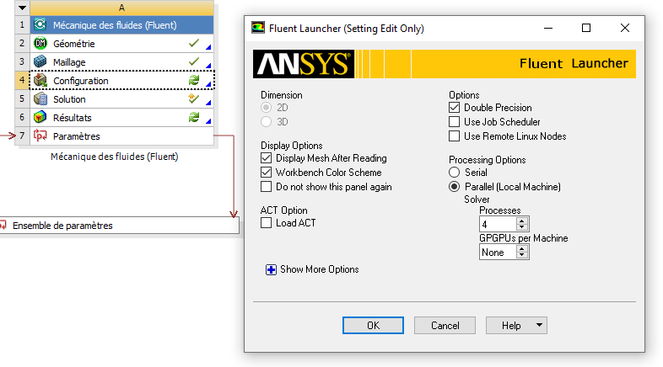
Figure IV. 14 la fenêtre d’ouverture d’ansys fluent.

    - Spécification des modèles physique : les modèles physiques résolus sont sélectionnés à l’étape suivante :

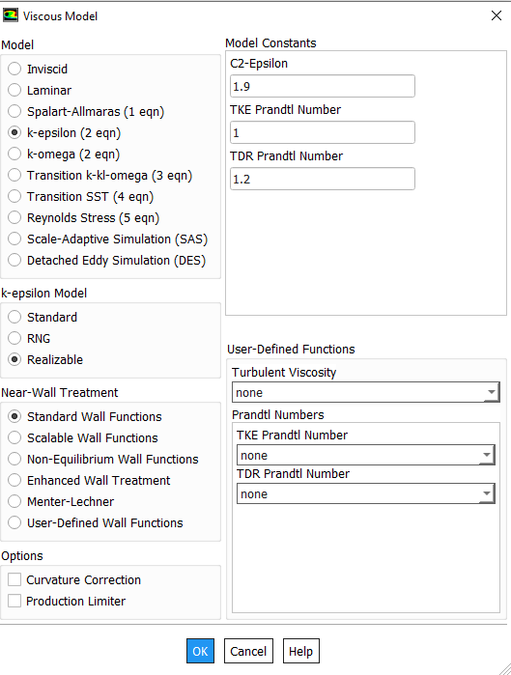
Figure IV. 15 Modèle de physique à choisir

Tableau IV.2. Paramètres de la simulation

Nature du fluide | Air
ρ = 1,225 kg/m³
μ=1,7894e-05 kg/m*s
Type d’écoulement | Laminaire
Vitesse d’entrée de l’écoulement | NACA4412 - 6 m/s
Critère de convergence | 0,000001

Pour l’étape de CFX soit valable en va changer les paramètres suivent la nature du fluide Le type d’écoulement et la vitesse d’entrée du l’écoulement tableau 4.2
Il faut indiquer que le fluide est en jeu et spécifier ses paramètres physiques (densité, viscosité….etc.)

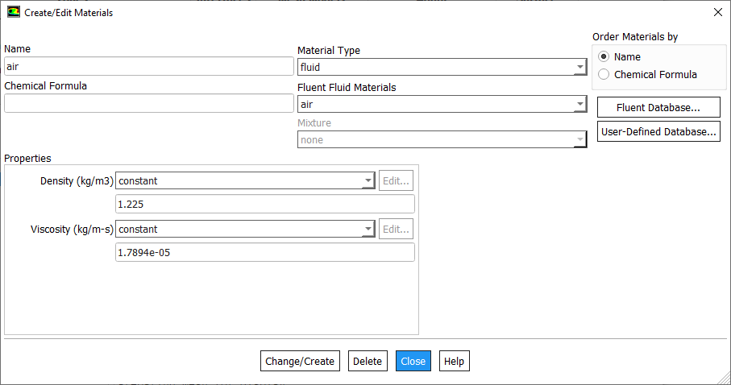
Figure IV. 16 spécifications du fluide utilisé

    - Boundary conditions (conditions aux limites) : le type de condition a été imposé dans le logiciel de maillage.

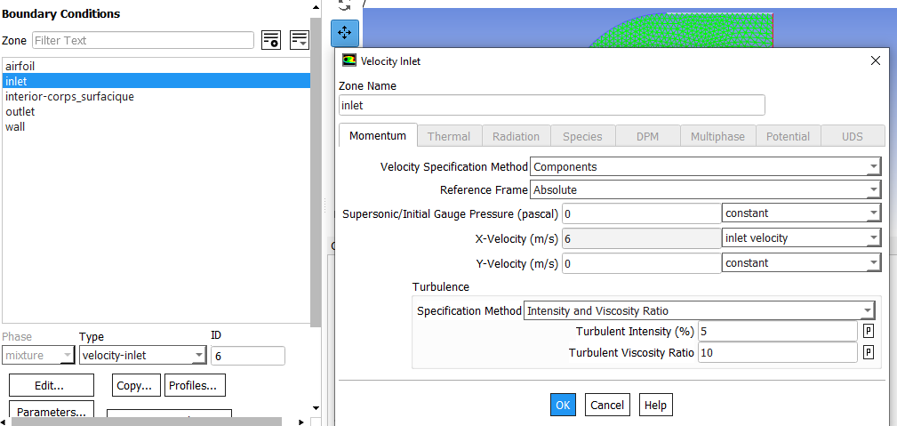
Figure IV. 17 insertions les conditions aux limites

Initialisation de la solution :
La procédure itérative exige que toutes les variables soient initialisées avant de prédire
Une solution, une estimation réaliste améliore la stabilité de la solution et accélère la convergence Pour notre étude, l’initialisation est réalisée par rapport aux conditions à l’entrée c’est-à-dire la vitesse D’entrée, cette étape est réalisée par : « Solve/Initialize »
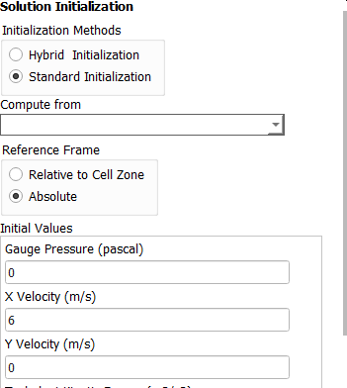

Figure IV. 18 Initialisation de la solution

Lancement du calcul :
Il effectué par : "Solve/Run calculation", dans cette rubrique, on fixe le nombre d’itérations et on lance Le calcul par : « calculate »l’opération de calcul va être entamée immédiatement, elle s’arrêtera
Si la condition de convergence est réalisée sinon, le calcul continue jusqu’à la réalisation de la dernière Itération dans ce cas-là, on doit relancer l’opération de calcul si la convergence n’est pas accomplie.
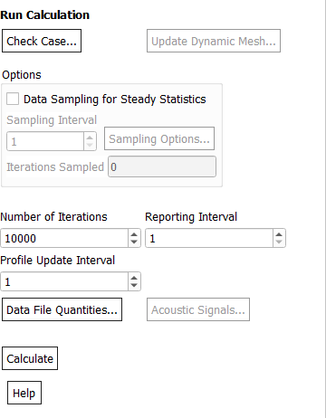
Figure IV. 19 Run calculation.

Résultats, comparaison et discussions :

Les conditions au limite qui correspondant à des composant d'entrée, de sortie et de paroi. Les composantes de vitesse sont calculées pour chaque angle d'attaque comme suit. La composante x de la vitesse est calculée par x = u cos α et la composante y de la vitesse est calculée par y = u sin α, où α est l'angle d'attaque en degrés.
Inlet
- La vitesse d'entrée est de 6 m / sec pour un flux libre Reynolds.
- La température du courant libre est de 300 K, ce qui correspond à la température ambiante.
- La densité de l'air à la température donnée est de ρ = 1,225 kg / m³
- La viscosité est de µ = 1,7894 × 10-5 kg / ms. pour cette vitesse,

Le flux peut être décrit comme incompressible. C'est une hypothèse proche de la réalité.

    - Outlet

Les conditions atmosphériques ambiantes sont imposées à la sortie.

    - Wall

Aucune condition de glissement n'est imposée. La surface du profil aérodynamique est traitée comme limite du mur.

Premièrement les résultats obtenus pour NACCA 4412, et S809 :

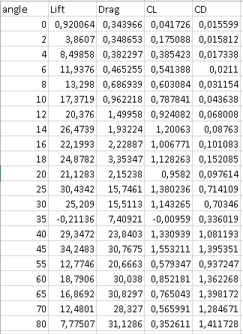
NACCA S809
Figure IV. 20 Résultats aérodynamiques
P1 - AOA | P3 - drag | P4 - lift | CD | CL
degree | N | N | kg m^-1 | kg m^-1
0 | 0,313881 | 8,82818 | 0,01423497 | 0,40037098
2 | 0,382478 | 12,0986 | 0,01734594 | 0,54868934
4 | 0,512101 | 14,8929 | 0,02322454 | 0,67541497
6 | 0,62782 | 17,7268 | 0,02847256 | 0,80393651
8 | 0,717684 | 21,3704 | 0,03254803 | 0,96917914
12 | 1,39503 | 20,7922 | 0,06326667 | 0,94295692
14 | 1,78033 | 17,9206 | 0,08074059 | 0,81272562
16 | 5,31972 | 25,1283 | 0,24125714 | 1,13960544
20 | 6,37762 | 27,6937 | 0,28923447 | 1,25595011
30 | 28,1053 | 45,7956 | 1,27461678 | 2,07689796
35 | 14,7778 | 26,9798 | 0,67019501 | 1,2235737
40 | 23,318 | 23,4276 | 1,05750567 | 1,06247619
45 | 22,6118 | 26,3861 | 1,02547846 | 1,19664853
50 | 24,4349 | 22,0928 | 1,10815873 | 1,00194104
55 | 25,2792 | 18,3181 | 1,14644898 | 0,83075283
60 | 28,6817 | 17,7881 | 1,30075737 | 0,80671655
65 | 33,7118 | 17,5349 | 1,52887982 | 0,79523356
70 | 32,188 | 12,9181 | 1,45977324 | 0,58585488
75 | 32,87 | 11,2963 | 1,49070295 | 0,51230385
80 | 37,3851 | 6,86445 | 1,69546939 | 0,31131293
85 | 39,4508 | 7,79683 | 1,78915193 | 0,35359773
90 | 32,8926 | 1,44746 | 1,49172789 | 0,06564444
95 | 42,0521 | -2,22029 | 1,90712472 | -0,10069342
100 | 40,1501 | -6,85351 | 1,82086621 | -0,31081678

Marge d’erreur :
Comparons avec l’expérimental la marge d’erreur est entre 1% jusqu’à 15% donc elle est acceptable.

Les déférents graphs de comparaison :

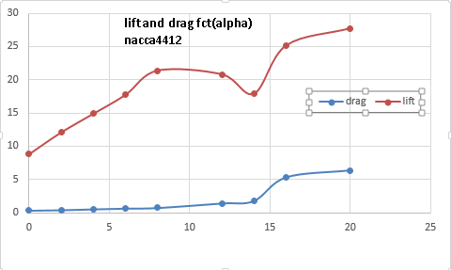
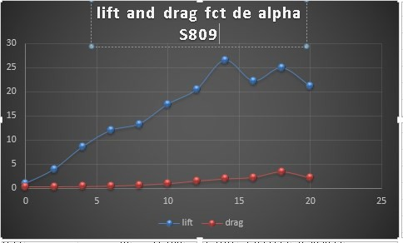

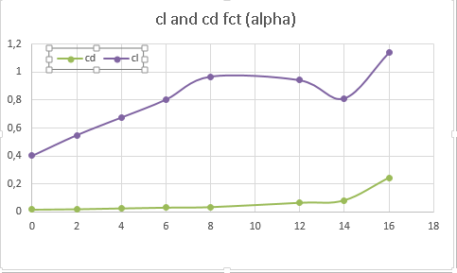
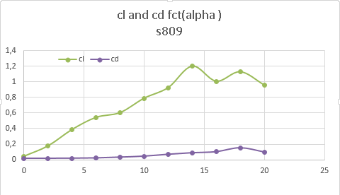
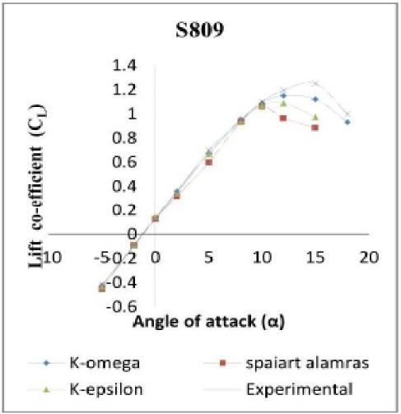
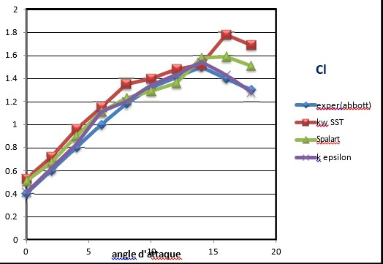

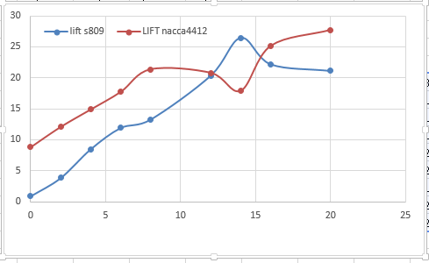
Figure IV. 2 1 les différents graphs de comparaison

Les champs de vitesse et de pression :

1/NACCA 4412 :
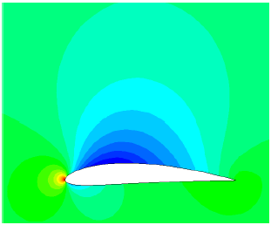
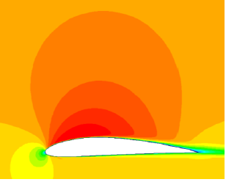
Champ Pression et vitesse statique à 0 ° Angle d'attaque
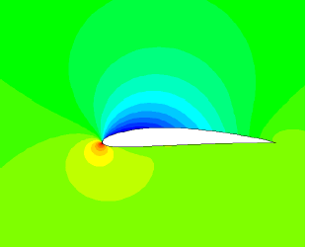
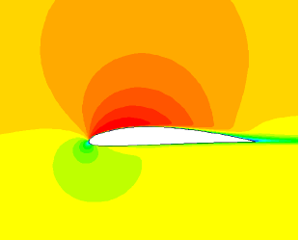

Champ Pression et vitesse statique à 4 ° Angle d'attaque

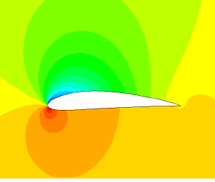
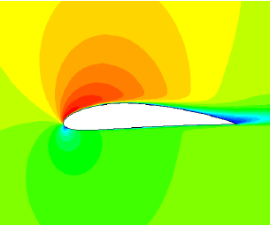
Champ de Pression et vitesse statique à 8 ° Angle d'attaque
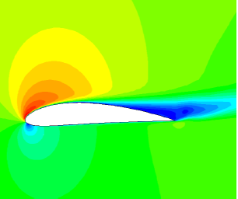
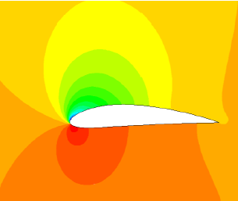
Champ de Pression et vitesse statique à 12 ° Angle d'attaque

2/S809 :
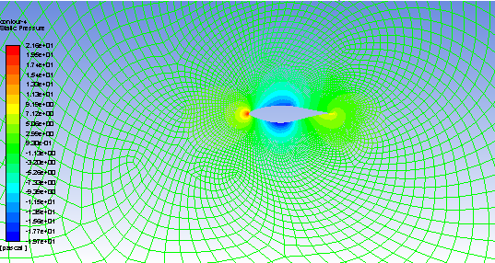
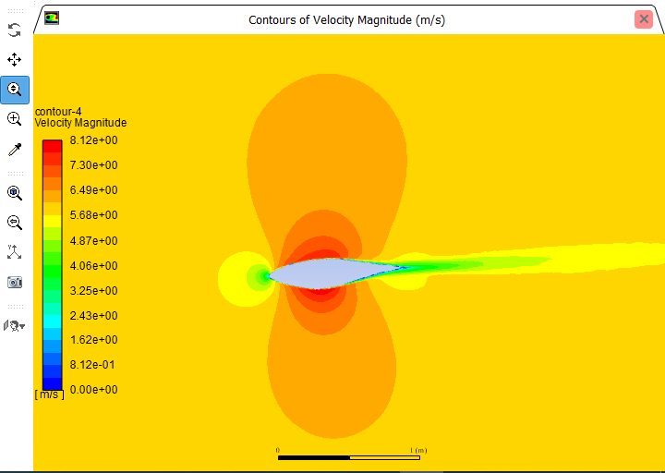

Champ de Pression et vitesse statique à 0 ° Angle d'attaque
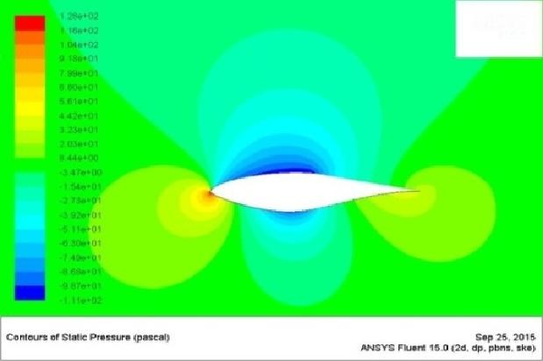
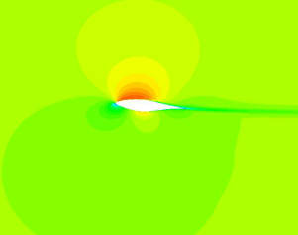

Champ de Pression et vitesse statique à 8 ° Angle d'attaque
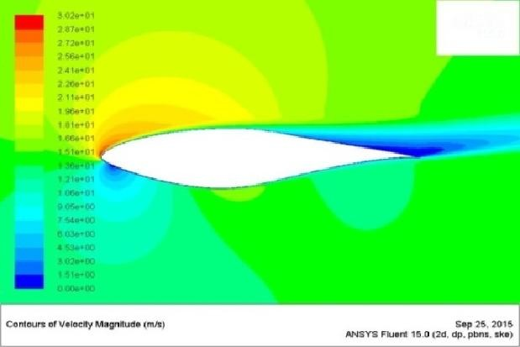
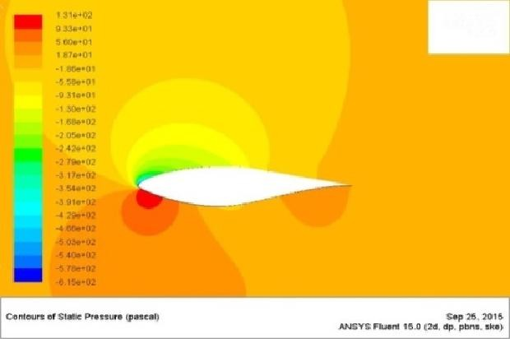
Champ de Pression et vitesse statique à 12 ° Angle d'attaque

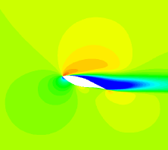
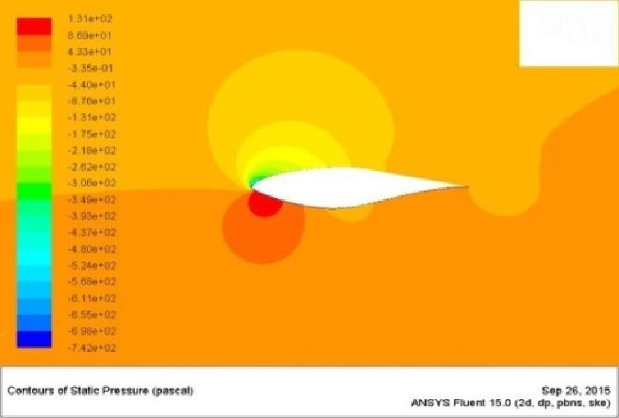

Champ de Pression et vitesse statique à 15 ° Angle d'attaque

Conclusion :

Les simulations des deux profils aérodynamiques NACA 4412 et S809 sont effectuées pour différents angles d'attaque qui sont opérés au nombre de Reynolds, Re = 1 × 105. Le coefficient des forces de portance et de traînée est calculé pour différents modèles de turbulence et différents angles d'attaque. Le coefficient calculé des forces de portance et de traînée est examiné et comparé aux données expérimentales. D'après les résultats, le modèle de turbulence
k-ω a un résultat proche des données expérimentales pour différents angles d'attaque et a également observé que le coefficient de portance augmente avec l'angle d'attaque de 0o à 16o degrés. Toutes les turbulences ont eu des résultats proches avant l'angle de décrochage et après le désaccord de l'angle de décrochage avec les données expérimentales et la force de traînée prévue est supérieure aux données expérimentales. On observe également que le coefficient des valeurs de traînée augmente avec l'angle d'attaque 00 à 200. La force de traînée prévue est plus élevée que les données expérimentales. D'après les résultats, le profil aérodynamique NACA 4412 a un coefficient de portance plus élevé pour différents angles d'attaque et le profil aérodynamique NACA 4412 à une portance plus élevée que le profil aérodynamique S809.mais il atteigne le décrochage avant S809. Donc on dit que le profil NACCA4412 est plus portant que S809.
Les gradients de pression sur le profil NACA 4412 sont plus prononcés à l’extrados, ce qui aurait pu être un bon point puisque la dépression améliore la portance. Sauf qu’on voit que la pression à l’intrados vient l’équilibrer.

Chapitre IV. Partie 2 : conception et étude 3D

- introduction :

Dans ce chapitre on étudiera une conception structurale d’une pale d’éolienne, pour cela on modélisera plusieurs modèles de la pale dans le logiciel SOLIDWORKS, on effectuera après une simulation aérodynamique avec ANSYS Fluent pour calculer les charges aérodynamiques sur la pale, une fois déterminées, ces charges seront appliquées sur les différents modèles étudiés, on récupérera finalement les résultats de la simulation qui nous permettrons après d’effectuer une optimisation structurale.

Pale d’éolienne étudiée dans ce projet :
  - Structure de la pale :
La pale étudiée dans ce projet est une pale de 7,5 mètre de long, une version miniaturisée d’une pale de grande éolienne de 8 MW , l’intérieure de la pale est composé de nervures et d’âmes , une structure typique de ce qu’on trouve en aéronautique, c’est cette structure qui reprend la plus grande partie des efforts, tandis que les surfaces aérodynamiques n’ont qu’à être assez rigides pour conserver leur forme lorsque soumises aux différents chargements.

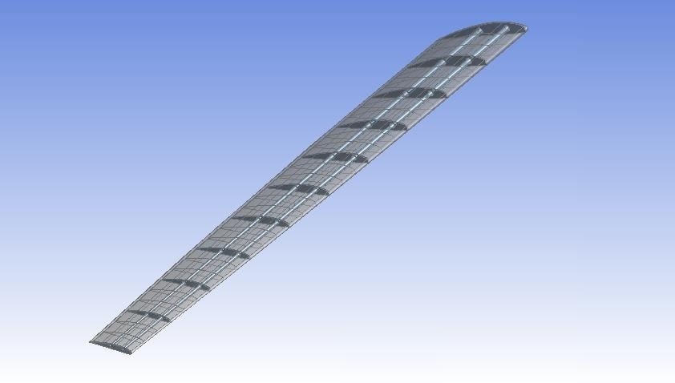
Figure IV.2. 1. Pale d’éolienne (nervures et âmes)

Plusieurs topologies se basant sur le nombre de nervure et d’âmes sont étudiées dans ce projet :
- pale avec 2 âmes et 6 nervures.
- pale avec 2 âmes et 11 nervures.
- pale avec 3 âmes et 6 nervures.
- pale avec 3 âmes et 11 nervures.

  - Profil de la pale :
Le profil aérodynamique de notre pale est de type NACA 4412 (National Advisory Committee for Aeronautics). Le tableau montre la répartition de la corde de la pale étudiée.
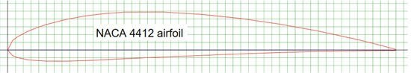

r/R | Corde (m)
0 | 1.5
0,16 | 1.33
0,24 | 1,10
0,37 | 0,93
0,45 | 0,84
0,50 | 0,72
0,58 | 0,66
0,66 | 0.56
0,71 | 0,19
0,75 | 0,18
0,92 | 0,15
1,00 | 0,13
La distribution de la corde (profil NACA 4412)

Choix des matériaux :

La structure des pales d’éoliennes a grandement évolué depuis l’avènement des éoliennes à axe horizontal moderne. À l’origine, le bois, l’aluminium et l’acier étaient les matériaux utilisés pour la fabrication des pales. L’aluminium et l’acier se sont cependant montrés trop lourds pour être utilisés sur les pales de plus grandes dimensions. Les pales équipant les éoliennes actuelles sont plutôt faites de composites. La plupart des fabricants utilisent la fibre de verre, mais la fibre de carbone (meilleur rapport résistance/poids, mais également plus chère) commence à faire son apparition. Les résines polyester étaient auparavant utilisées, mais ont majoritairement cédé leur place aux résines époxy, car ces dernières possèdent de meilleures propriétés.
Le tableau résume les 8 modèles de pale étudiés.

Type de pale | Type de matériau
6 Nervures 2 Ames | Epoxy-E-Glass
 | Epoxy-Carbone
6 Nervures 3 Ames | Epoxy-E-Glass
 | Epoxy-Carbone
11 Nervures 2 Ames | Epoxy-E-Glass
 | Epoxy-Carbone
11 Nervures 3 Ames | Epoxy-E-Glass
 | Epoxy-Carbone
Tableau IV.2 1 les modèles modélisés
  - Conception des modèles de pale étudiés :
La conception des modèles de pale utilisés dans ce projet est effectuée par le logiciel CAO SOLIDWORKS.

Présentation du logiciel SOLIDWORKS :
SOLIDWORKS est un logiciel de conception assistée par ordinateur, appartenant à la société Dassault Systèmes. Il utilise le principe de conception paramétrique et génère trois types de fichiers qui sont liés: la pièce, l'assemblage, et la mise en plan. Ainsi toute modification sur un de ces trois fichiers sera répercutée sur les deux autres.

Détails de la conception :
La première étape de la conception de la pale consiste en la génération des coordonnées des profils aérodynamiques NACA 4412 en fonction de la longueur de la corde.
Un site internet [2] est utilisé pour récupérer ces coordonnées.
Ensuite à l’aide de la fonction [courbes XYZ] on importe les esquisses des profils sur la fenêtre perspective de Solidworks.
Après Avec l’option : Bossage/Base lissage, on génère la surface extérieure de la pale.
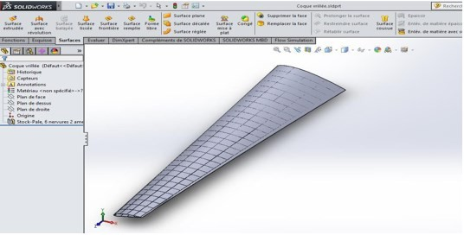
Figure IV.2. 2 Surface extérieure de la pale (SOLIDWORKS)

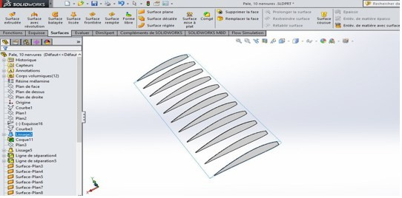
En utilisant la fonction [surface plane] on crée des surfaces à l’intérieure de la pale à partir des lignes tracés auparavant, ces surfaces forment les nervures de notre modèle.
Figure IV.2. 3 Nervures

On perce des trous le long des nervures et à l’aide de la fonction extrude, on produit les âmes de notre modèle.

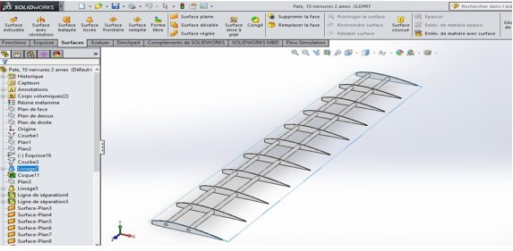
Figure IV.2. 4 Structure interne de la pale

Notre premier modèle est ainsi construit, en suivant les mêmes étapes on construit le reste des modèles (4 en tout).

Simulation aérodynamique avec ANSYS Fluent :

  - Les conditions de la simulation :

Pour évaluer dans quelle mesure ces effets dynamiques influencent et sollicitent la pale, les simulations ont été faites en se basant sur la norme IEC 61400-1 (Commission Électrotechnique Internationale, 1999) qui prévoit une situation où l’éolienne est à l’arrêt et soumise au modèle de vent extrême d’une vitesse de 30 m/s.
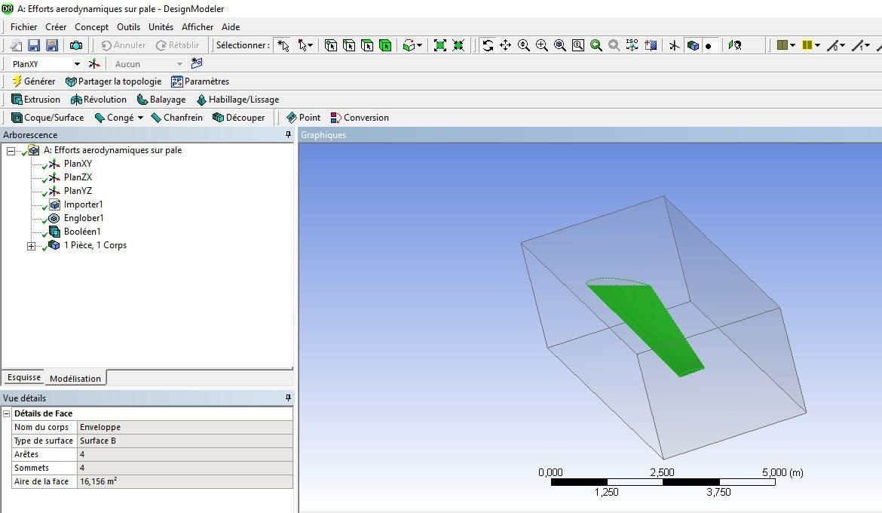
Les charges aérodynamiques sur la pale ne dépendent que de la forme extérieure de la pale, on utilisera alors une coque de pale vide à l’intérieur pour effectuer la simulation aérodynamique dans le système d’analyse ANSYS Fluent.
Figure IV.2. 5 Pale importée dans ANSYS

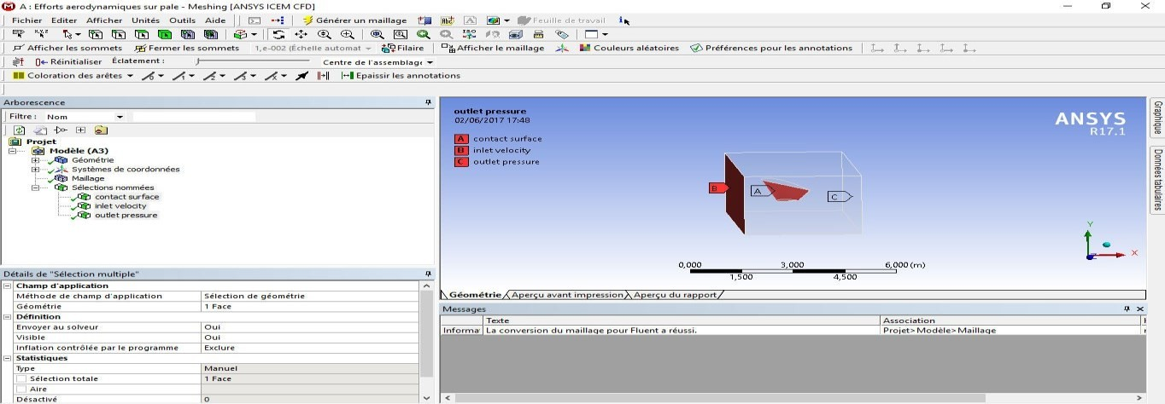
La pale est enveloppée dans une boite qui servira au modèle de simulation, la face avant de la boite est la source du vent (inlet_veolcity).

Figure IV.2. 6 Surfaces configurées (ANSYS Fluent)

Maillage des faces :
On génère ainsi le maillage des composants.
- Contact surface.
  - Enveloppe.
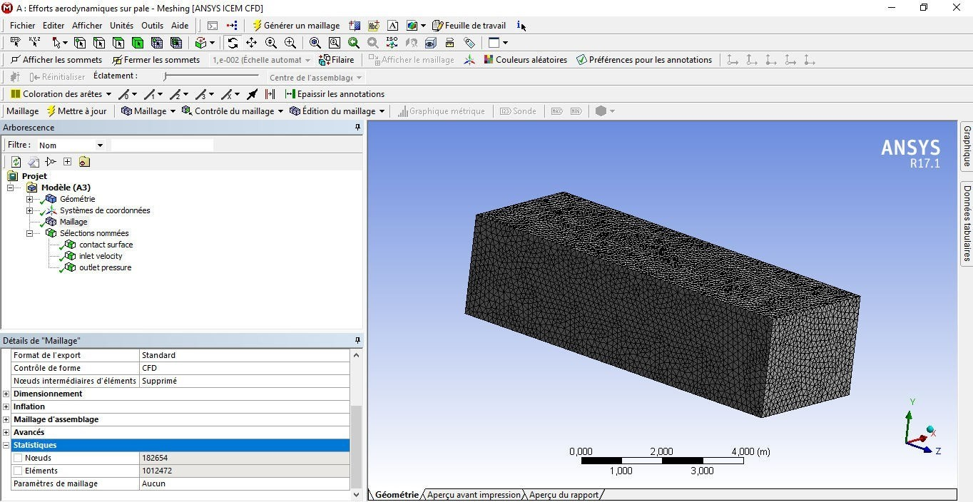
Figure IV.2. 7 Maillage des faces

Statistiques :
Nombre de nœuds : 182654 Nombre d’éléments : 1012472

Configuration du modèle aérodynamique :
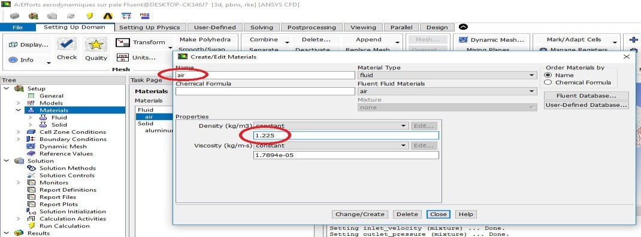
On ouvre l’outil de configuration du flux de fluide à générer, On choisit l’air comme fluide avec la densité 1,225 kg/m³.
Figure IV.2. 8 Configuration du fluide (Ansys Fluent)

.

On définit la vitesse et la direction du vent 30 m/s sur l’axe X.
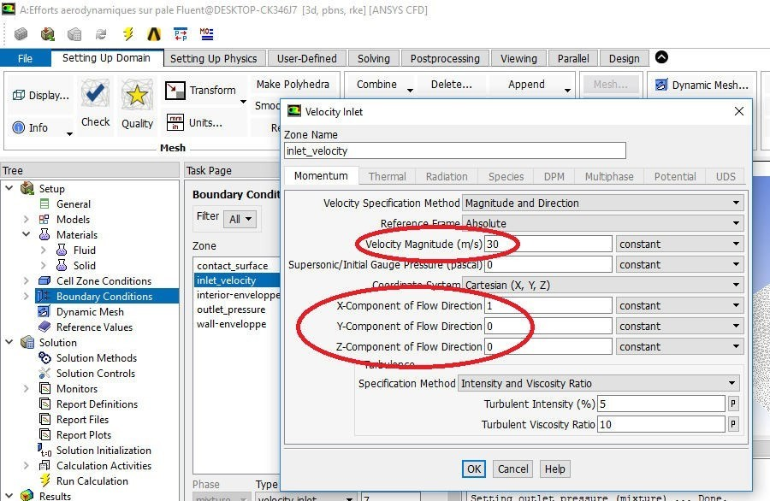
Figure IV.2. 9. Vitesse et direction de l’air

On définit le nombre d’itérations à 10000 pour plus de précision et on lance le calcule.

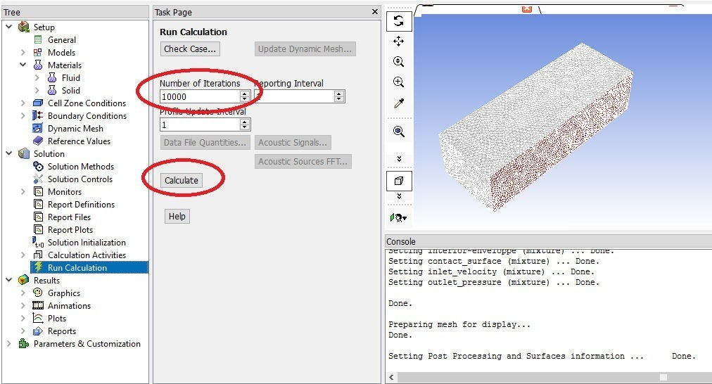
Figure IV.2. 10 lancements de calcul

Résultats :
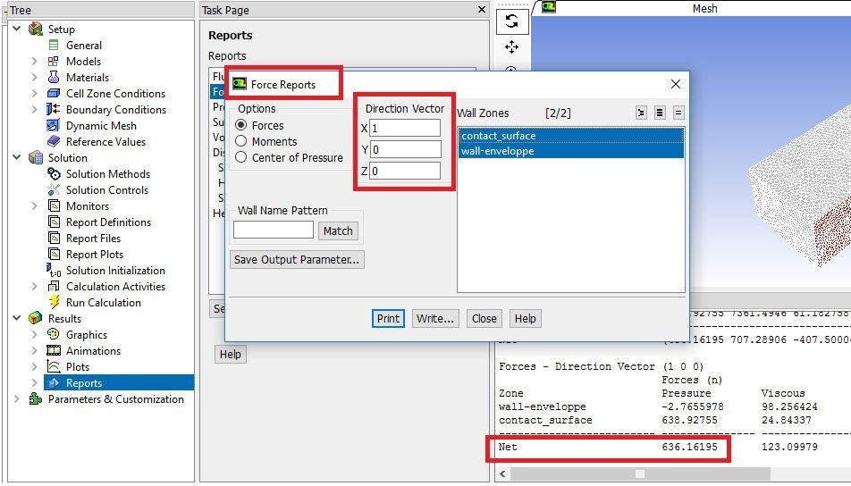
Force de trainé (Axe X)

Force de trainé : Drag = 636,16N

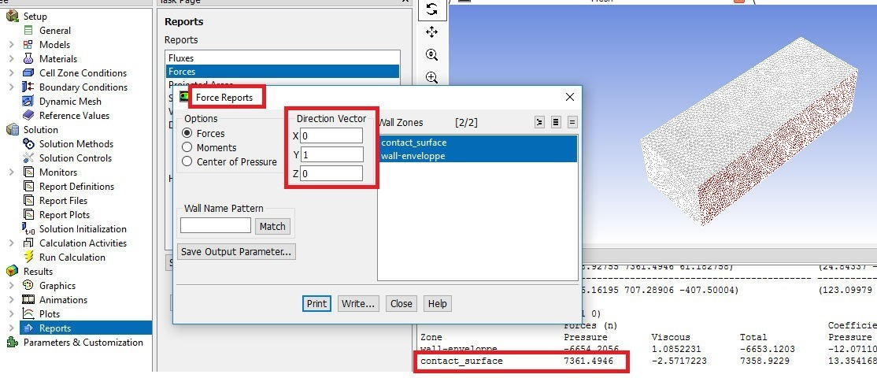

Force de portance : Lift = 7361,5 N

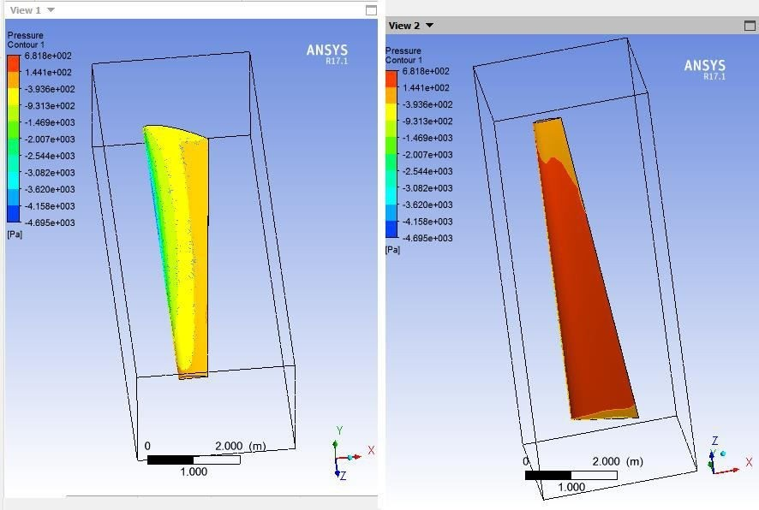

Figure IV.2. 11. Distribution des pressions sur la pale

La figure IV.2. 12 représente la distribution de la pression sur la pale, c’est ce profil de pression qu’on appliquera sur les pales qu’on a modélisé.

Structure Statique ANSYS :

En considérant notre pale statique et soumise à une distribution de pressions, on utilise le système d’analyse Structure Statique du logiciel ANSYS, pour calculer le déplacement maximal et le poids de chaque pale étudiée.
Dans ce qui suit on effectue les étapes de la simulation pour le cas de la pale suivante :
- Pale à 6 nervures 2 âmes en matériau Epoxy fibres de verre.

Paramètres du modèle :
On importe la géométrie de la pale modélisé dans SOLIDWORKS dans le logiciel ANSYS :

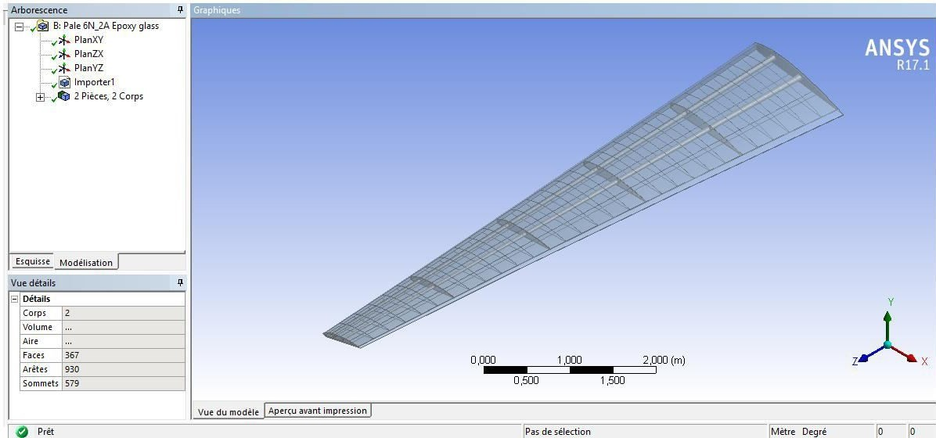
Figure IV.2. 13. Géométrie de la pale à 6 nervures et 3 âmes (ANSYS)

On définit les paramètres de la pale
Epaisseur de la structure : 3.10⁻² m Type de matériau : Epoxy-E-Glass
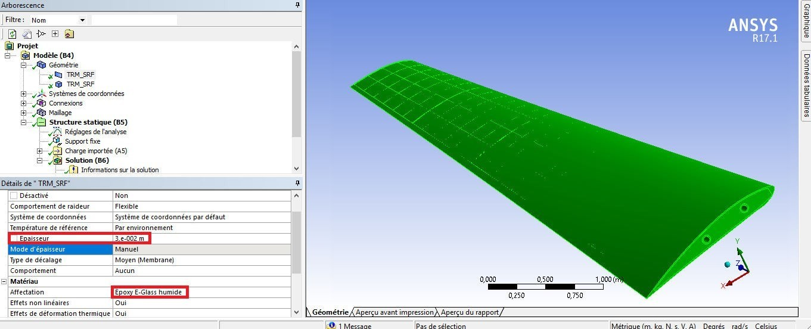
Figure IV.2. 14 Epaisseur et type de matériau

Dans propriétés on récupère la masse de la structure interne et de la coque de la pale.

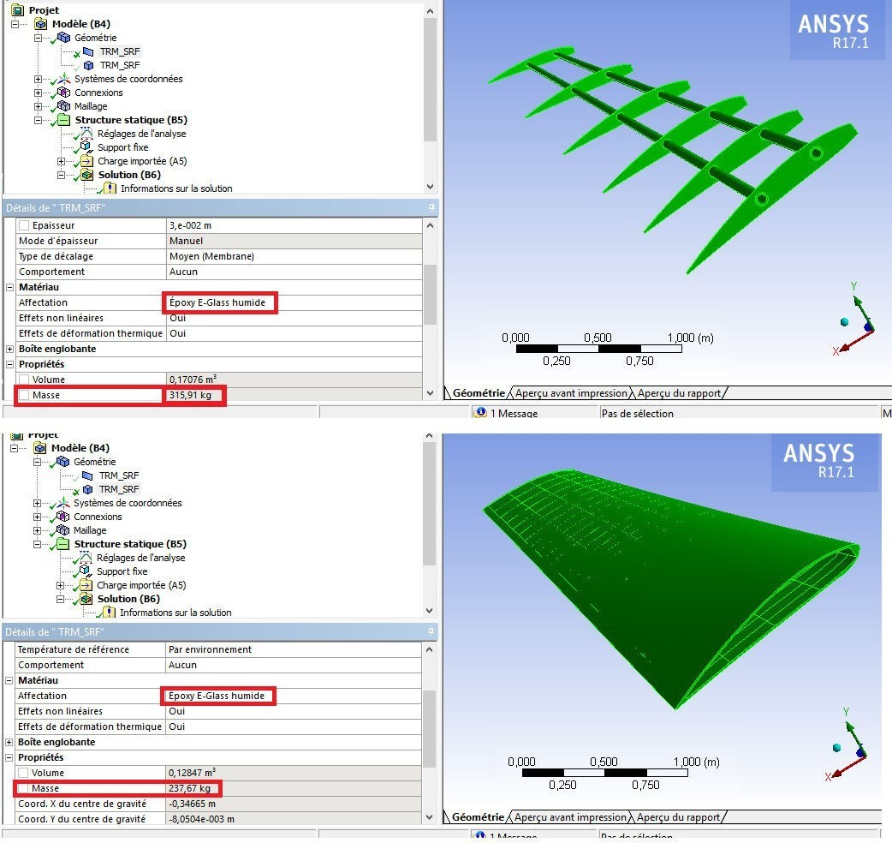
Figure IV.2. 15. Masse des composantes de la pale

Masse de la coque : 237,67 kg Masse structure interne : 315,91 kg

3.6.1.2. Maillage :
Ensuite on applique le maillage à notre pale :
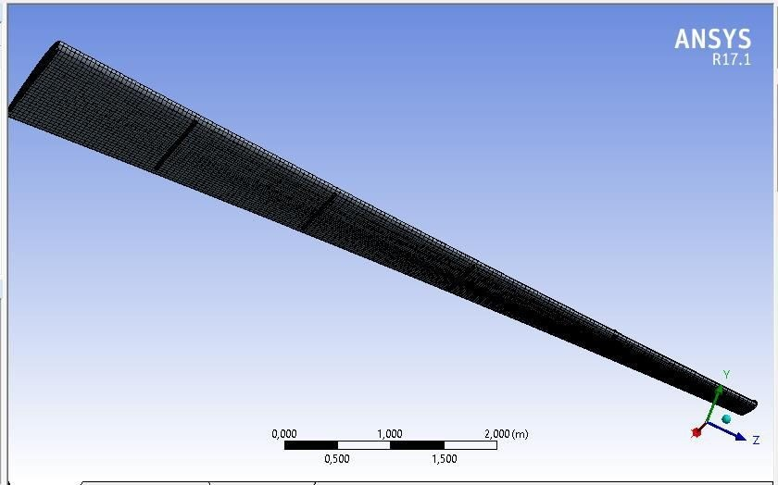
Figure IV.2. 16 Maillage de la Pale

Statistiques :
Nombre de nœuds : 297501 Nombre d’éléments : 243488

Importation des charges depuis ANSYS Fluent vers Structure Statique :
On importe la distribution de la pression calculé à l’aide d’ANSYS Fluent vers Structure Statique :

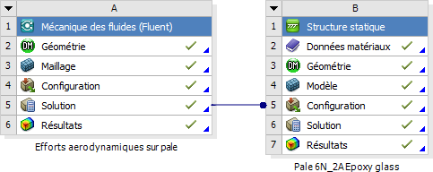
Figure IV.2. 17 Connexion entre Ansys Fluent et Structure Statique

On aura la pression importé sur notre pale:
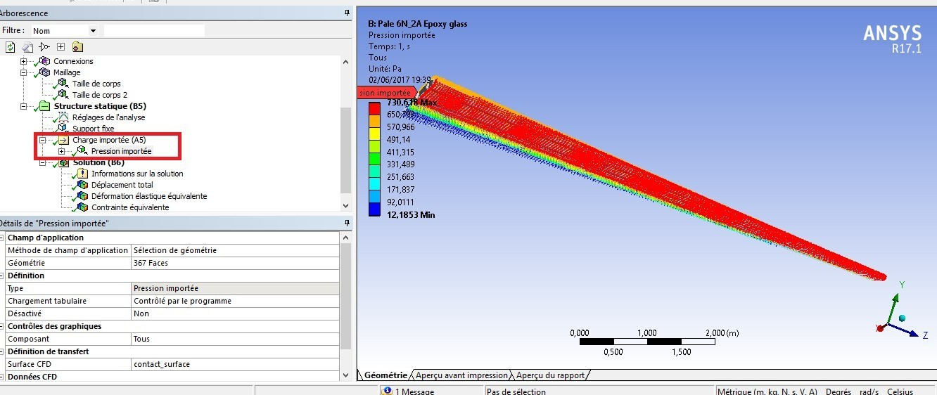
Figure IV.2. 18. distribution de la Pression importée sur la pale

Enfin, on lance la résolution
.

Résultats :
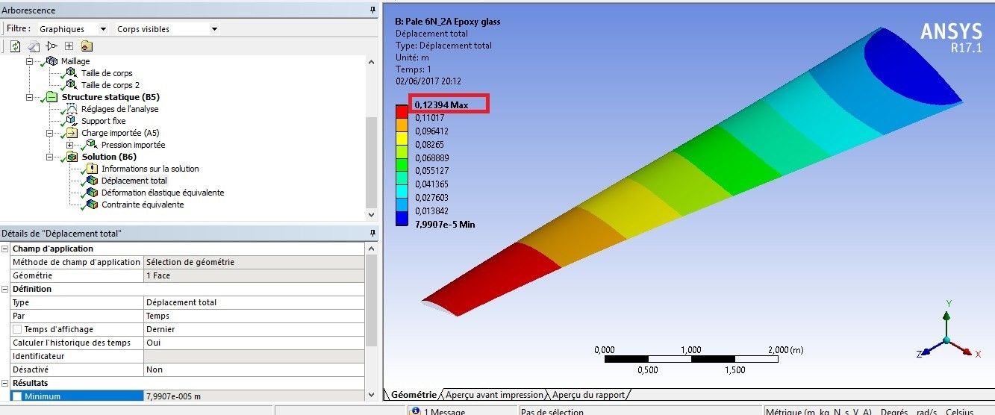

Figure IV.2. 19 Déplacement total

La figure représente le déplacement total le long de la pale, on récupère le déplacement maximal en bout de pale: d = 0,12394 m
On refait les mêmes étapes en changeant le matériau de la pale en Epoxy-Carbone, puis en ajoutant une âme centrale pour en faire 3 âmes.
Pale 6 nervures 2 âmes, Epoxy fibres de verre. Pale 6 nervures 2 âmes, Epoxy fibres de Carbone. Pale 6 nervures 3 âmes, Epoxy fibres de verre.
Pale 6 nervures 3 âmes, Epoxy fibres de Carbone.
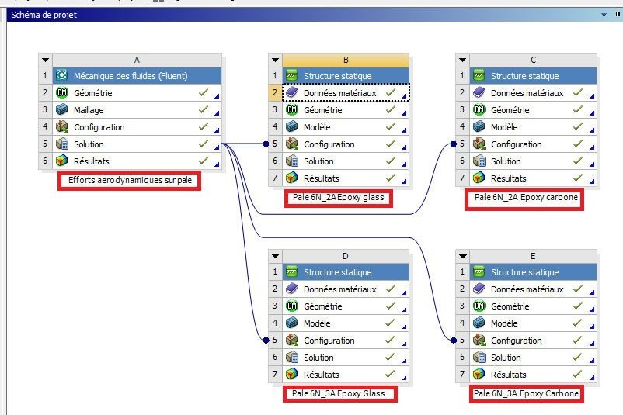
Figure IV.2. 20 Groupe de simulation Ansys

Puis on fait la même chose pour le reste des pales avec le nombre de nervures 11. On changera après le nombre d’âmes pour compléter l’étude des pales qu’on a modélisé :
Pale 11 nervures 2 âmes, Epoxy fibres de verre. Pale 11 nervures 2 âmes, Epoxy fibres de Carbone. Pale 11 nervures 3 âmes, Epoxy fibres de verre.
Pale 11 nervures 3 âmes, Epoxy fibres de Carbone.

On récupère les données des 8 pales étudiées sur le tableau suivant :

Type de pale | Type de matériau | Masse Coque [kg] | Masse Structure [kg] | Masse  Totale de Pale [kg] | Déplacement  Max (bout de pale) [m]
6 Nervures 2  Ames | Epoxy-E-Glass | 237.67 | 315.91 | 553.58 | 0.12394
 | Epoxy-Carbone | 186.41 | 247.78 | 434.19 | 0.078738
6 Nervures 3  Ames | Epoxy-E-Glass | 237.67 | 441.86 | 679.53 | 0.072461
 | Epoxy-Carbone | 186.41 | 349.13 | 535.54 | 0.06801
11 Nervures  2 Ames | Epoxy-E-Glass | 237.15 | 363.05 | 600.2 | 0.070081
 | Epoxy-Carbone | 186.41 | 284.75 | 471.16 | 0.058276
11 Nervures  3 Ames | Epoxy-E-Glass | 237.8 | 489.26 | 727.06 | 0.062351
 | Epoxy-Carbone | 186.41 | 386.11 | 572.52 | 0.02631

Tableau IV.2 2Résultats de simulation

Conclusion :
Le tableau montre les masses obtenues de même que le déplacement maximal pour les modèles étudiés. La première constatation qui peut être faite est que pour les mêmes configurations, les pales en époxy fibre de carbone sont nettement plus légères que celles en époxy fibre de verre aussi le déplacement maximal en bout de pale en est plus faible.
La deuxième constatation est que déplacement maximal en bout de pale diminue avec l’augmentation du nombre de nervures et d’âmes, ceci montre que c’est la structure interne qui reprenne plus de charge.

CONCLUSION GENERALE

Ce travail est basé essentiellement sur quatre parties. On premier lieu on représente les généralités sur l’énergie éolienne, ainsi que les différentes types d’éoliennes. Ensuite on a passé au principe de fonctionnement et choix d’éolienne.
Grâce aux améliorations technologiques qui ont permis les réductions des coûts, la filière éolienne occupe actuellement une part de plus en plus importante dans le bilan énergétique de nombreux pays, et elle représente aujourd’hui une production mondiale de 60 000 MW.

En Algérie les réalisations dans le domaine de l'énergie éolienne sont très limitées en comparaison avec l'actuelle évolution mondiale dans ce domaine, qui a atteint des objectifs très avancés. Aussi la part des énergies renouvelables dans le bilan énergétique national est très faible par rapport aux pays voisins puisque elle ne représente que 0,02 % de la consommation nationale d’électricité.

Cette étude a permis d’identifier les différents paramètres aérodynamiques à prendre en compte dans la conception des pales d’une éolienne ainsi que les éléments de conception d’une turbomachine.

Dans la partie de conception et simulation on s’est intéressé à étudier numériquement l’écoulement d’air incompressible turbulent bidimensionnel à travers les pales NACA4412 et 809 d’une éolienne à axe horizontale. Pour la résolution numérique, on a fait appel à «ANSYS FLUENT » dans le but d’observer la distribution de pression et de vitesse. Cette simulation a surtout permis de sélectionner le profil ayant les meilleures performances aérodynamiques sous les conditions de fonctionnement réel de l’éolienne.

Après on a effectué une simulation aérodynamique avec ANSYS Fluent pour calculer les charges aérodynamiques sur la pale du profil NACCA4412. Et récupérer finalement les résultats de la simulation qui nous permettrons après d’effectuer une optimisation structurale.

Références

- : ATMANIA .H « La stratégie d’implantation des énergies renouvelables en Algérie cas de la photovoltaïque », Mémoire de Magister, Université d’Oran-2-,2015 .
- : Global statuts report (Rapport mondial sur les énergies renouvelables ,2011.
- : Chapitre II : éoliennes
- :BENCHERIF.B «étude et modélisation des différents composants d’une installation éolienne utilisant un générateur synchrone a aimants permanent » Thèse de Magister, université de Sétif ,2011.
- :CHAZALLON.C «Conception d’éoliennes» INSA de Strasbourg- RIZZO Danien, Mémoire d’ingénieur ,2008.
- : BENCHARIF .S« Variation des paramètres mécaniques pour l’optimisation du rendement d’une éolienne »Mémoire de Master, université de Biskra, 2013.
- : KADRI .M.A «Etude numérique de l’écoulement d’aire à travers une éolienne Darriues de type H à pale NACA 4412»Mémoire de Master académique, université de Ouargla ,2015.
- : E.Hau, WindTurbines, Fundamentals, Technologies, Application, Economics, 2nd ed.
Springer, 2005
- :TheWorldWindEnergyAssociation, Half-yearReport 2011

- :Equilibres,Lalettre de la Commission Régulationdel’ElectricitéetduGaz,N12,Mars2011

- :Programmedesénergiesrenouvelablesetdel’ef- ficacitéénergétique,mars2011

- :A.Samil,BulletindesEnergiesRenouvelables, N°4, Décembre2003

- :K.Bendiff,L’expérienceduHCDS dansle développementdesEnergiesrenouvelables, 2008

[14]S.Krohn(editor),P.E.MorthorstandS.Awerbuch,TheEconomicsofWindEnergy,Arep ortbythe EuropeanWindEnergyAssociation,march2009

- : Guideméthodologique relatifàl’implantation des éoliennes en Seine-et-Marnemars 2007cle7613f1

- :M.Jean-Fabrice Kouakou et M. David la Roche-Carrier «Projet d’études en ingénierie dans le cadre du programme de baccalauréat en génie mécanique» niversité de Québc ,2011

Catalogue des fabricants d’aérogénérateurs de petite et moyenne puissance

AMOS | Kestrel 600
Amos Technology  P.O. Box 3819  2125 Randburg – Johannesburg Républic of South Africa  Tél. 011 475 0075  Fax. 011 475 0286  http://users.iafrica.com/a/am/amos/kestrel.htm  amos@iafrica.com | 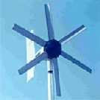
Performances :
Puissance nominale | 600 W
Vitesse de vent de démarrage | 3 m/s
Vitesse de vent de puissance nominale | 16,5 m/s
Vitesse de vent maximale de service | 30 m/s
Rotor :
Diamètre | 1,2 m
Surface balayée | 1,13 m²
Nombre de pales | 6
Matériau | polypropylène + FV
Fabricant des pales | -
Vitesse de rotation | -
Type | Face au vent
Multiplicateur :
Type | entraînement direct
Générateur :
Type | aimants permanents
Vitesse de rotation
Tension | 12/24/36/48Vdc
Connexion au réseau | non
Régulation et système de sécurité :
Régulation de vitesse rotor | décrochage passif
Régulation survitesse | électronique
Orientation | gouvernail aval
Système de freinage | -
Mâts :
Accessoires pour mât tubulaire 76x3,2 mm
Masses :
Nacelle complète | 21 kg
Options :

Ampair Natural Energy  The doughty building, Crow arch lane Ringwood, Hants BH24 1NZ England  Tél. 44 1425 48 07 80  Fax. 44 1425 47 94 97  www.ampair.com sales@ampair.com | 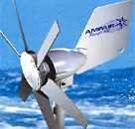 | 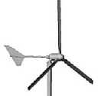 | 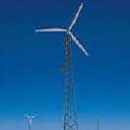
Performances :
Puissance nominale | 70 W
Vitesse de vent de démarrage | 3,5 m/s
Vitesse de vent de puissance nominale | 16 m/s
Vitesse de vent maximale de service
Rotor :
Diamètre | 0,915 m
Surface balayée | 0,66 m²
Nombre de pales | 6
Matériau | Polypropylène + FV
Fabricant des pales
Vitesse de rotation
Type | Face au vent
Multiplicateur :
Type | entraînement direct
Générateur :
Type | aimants permanents
Vitesse de rotation
Tension | 12/24Vdc
Connexion au réseau | non
Régulation et système de sécurité :
Régulation de vitesse rotor
Régulation survitesse
Orientation | gouvernail aval
Système de freinage | -
Mâts :
Mâts tubulaire 48 mm | 1200 / 2400mm
Masses :
Nacelle complète | 12,8 kg
Options :
Protection marine | standard
Contacteur électrique tournant | standard

BERGEY | XL.1 | Excel
Bergey Windpower  2001 Priestley av. Norman, OK 73069 – USA  Tel. 00 01 405 364 4212  Fax. 00 01 405 364 2078  www.bergey.com sales@bergey.com | 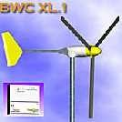 | 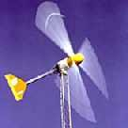
Performances :
Puissance nominale | 1 kW | 7,5 kW
Vitesse de vent de démarrage | 3 m/s | 3,4 m/s
Vitesse de vent de puissance nominale | 11 m/s | 13,8m/s
Vitesse de vent maximale de service | 54 m/s | 54 m/s
Rotor :
Diamètre | 2,5 m | 7 m
Surface balayée | 4,9 m² | 38,5 m²
Nombre de pales | 3 | 3
Matériau | FV extrudé | FV extrudé
Fabricant des pales | Bergey | Bergey
Vitesse de rotation | 690 tr/min | 310 tr/min
Type | face au vent | face au vent
Multiplicateur :
Type | entraînement direct | entraînement direct
Rapport | - | -
Générateur :
Type | aimants permanents | aimants permanents
Vitesse de rotation max. | 690 tr/min | 310 tr/min
Tension | - | -
Connexion au réseau | non | option
Régulation et système de sécurité :
Régulation de vitesse rotor | effacement | effacement
Régulation survitesse | effacement | effacement
Orientation | gouvernail aval | gouvernail aval
Système de freinage | - | -
Mâts :
Mâts tubulaires haubanés basculants | 9-13-19-25-32m | 18-24-30m
Mâts treillis haubanés basculants | - | 18-24-30-37m
Mâts treillis autonomes | - | 18-24-30-37m
Masses :
Nacelle complète | 35 kg | 500 kg
Options :
Protection marine

BORNAY | INCLIN 250 | INCLIN 600 | INCLIN 1500
J. Bornay Aérogénéradores Paraje Ameradors, s/n 03420 Castalla (Allicante) Espagne  Tél. +34 965 560 025  Fax +34 965 560 752  http://www.bornay.com bornay@bornay.com |  | 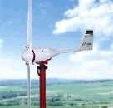 | 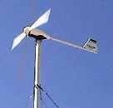
Performances :
Puissance nominale | 250 W | 600 W | 1500 W
Vitesse de vent de démarrage | 3 m/s | 3,5 m/s | 3,5 m/s
Vitesse de vent de puissance nominale | 11 m/s | 11 m/s | 12 m/s
Vitesse de vent maximale de service | 60 m/s | 60 m/s | 60 m/s
Rotor :
Diamètre | 1,35 m | 2,0 m | 2,86 m
Surface balayée | 1,43 m² | 3,14 m² | 6,42 m²
Nombre de pales | 2 | 2 | 2
Matériau | Polyamide | Fibre de carbone | Fibre de carbone
Fabricant des pales | - | - | -
Vitesse de rotation
Type | Face au vent | Face au vent | Face au vent
Multiplicateur :
Type | entraînement direct | entraînement direct | entraînement direct
Rapport | - | - | -
Générateur :
Type | aimants permanents | aimants permanents | aimants permanents
Vitesse de rotation
Tension | 12/24/48V | 12/24/48V | 24/48/120/220V
Connexion au réseau
Régulation et système de sécurité :
Régulation de vitesse rotor | effacement rotor | effacement rotor | effacement rotor
Régulation survitesse | effacement rotor | effacement rotor | effacement rotor
Orientation | gouvernail aval | gouvernail aval | gouvernail aval
Système de freinage | - | - | -
Mâts :
Mâts haubanés basculant | 7 / 12m | 7 / 12m | 7 / 12m
Masses :
Nacelle complète | 32 kg | 38 kg | 42 kg
Nacelle + mât 7 m | - | - | -
Nacelle + mât 12 m | - | - | -
Options :
Protection marine | non | non | non
Contacteur électrique tournant | non | non | non
Amortissement rotation nacelle | non | non | non
Version 60 Hz | non | non | non

CITA | CH CAPHORN 10POL | CH CAPHORN 12/5.3
BP 45 – 35-71 rue Etienne Dolet 94141 Alfortville Cedex  France  Tél. 33 01 49 77 41 00  Fax. 33 01 49 77 41 06  http://www.cita-wind.com business@cita-wind.com | 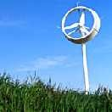 | 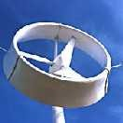
Performances :
Puissance nominale | 12 kW | 12 kW
Vitesse de vent de démarrage | 3 m/s | 3 m/s
Vitesse de vent de puissance nominale | 13 m/s | 13 m/s
Vitesse de vent maximale de service | 30 m/s | 30 m/s
Vitesse de vent de survie | 90 m/s | 70 m/s
Rotor :
Diamètre rotor | 4,4 m | 4,4 m
Diamètre carénage | 5,3 m | 5,3 m
Surface balayée (rotor) | 15,2 m² | 15,2 m²
Surface balayée (carénage) | 22,0 m² | 22,0 m²
Nombre de pales | 3 | 3
Matériau | Composite | Composite
Fabricant des pales | - | -
Vitesse de rotation | 0-325 tr/min | 0-325 tr/min
Type | Caréné face au vent | Caréné face au vent
Multiplicateur :
Type | Entraînement direct | Entraînement direct
Rapport | - | -
Générateur :
Type | synchrone | synchrone
Vitesse de rotation | 0-325 tr/min | 0-325 tr/min
Tension | 400V | 400V
Connexion au réseau | Oui (convertisseur) | Oui (convertisseur)
Régulation et système de sécurité :
Régulation de vitesse rotor | Effacement piloté | Effacement
Régulation survitesse | Effacement piloté | Effacement
Orientation | Active (moteurs) | passive
Système de freinage | Frein à disque | Frein à disque
Mâts :
Mâts haubanés basculant | Class I, II, Pol 12-20m | Class I, II 12-20m
Mât autonome tubulaire ou géodésique | Class I, II, Pol 12-20m | Class I, II 12-20m
Masses :
Nacelle complète  (avec carénage, rotor et pales) | 1220 kg | 600 kg
Options :
Configurations spéciales |  | Conditions cycloniques
Configuration site isolé | AC/DC/AC | Site isolé AC/DC
Configuration connexion réseau | AC 240-400V 50-60Hz | AC 240-400V 50-60Hz
Couplage transparent | Eoliennes en parallèle Groupes électrogènes  Panneaux solaires | Eoliennes en parallèle Groupes électrogènes  Panneaux solaires

FORTIS | ESPADA | PASSAAT | MONTANA
Botanicuslaan 14  9751 AC HAREN  Netherlands  Tél. +31 50 5340 104  Fax +31 50 5340 104  http://www.fortiswindenergy.com fortis-windenergy@wxs.nl | 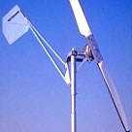 | 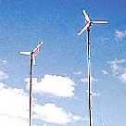 | 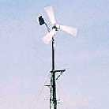
Performances :
Puissance nominale | 600 W | 1300 W | 4 kW
Vitesse de vent de démarrage | 3,5 m/s | 3,7 m/s | 3 m/s
Vitesse de vent de puissance nominale | 12 m/s | 14 m/s | 13,5 m/s
Vitesse de vent maximale de service | 50 m/s | 50 m/s | 50 m/s
Rotor :
Diamètre | 2,2 m | 3,12 m | 5 m
Surface balayée | 3,8 m² | 7,65m² | 19,63 m²
Nombre de pales | 2 | 3 | 3
Matériau | Composite | Composite | Composite
Fabricant des pales | - | -
Vitesse de rotation | 240-900 tr/min | 180-775 tr/min | 120-420 tr/min
Type | Face au vent | Face au vent | Face au vent
Multiplicateur :
Type | entraînement direct | entraînement direct | entraînement direct
Rapport | - | - | -
Générateur :
Type | aimants permanents | aimants permanents | aimants permanents
Vitesse de rotation | 240-900 tr/min | 180-775 tr/min | 120-420 tr/min
Tension | 12 ou 24 Vac | 12/24/120/240 Vac | 24 ou 120 Vac
Connexion au réseau | option | option | option
Régulation et système de sécurité
Régulation de vitesse rotor | effacement rotor | effacement rotor | effacement rotor
Régulation survitesse | effacement rotor | effacement rotor | effacement rotor
Orientation | gouvernail aval | gouvernail aval | gouvernail aval
Système de freinage | non | non | non
Mâts
Mât haubané basculant | 6 – 13m | 12 – 18 – 24m | 12 – 18 – 24m
Masses
Nacelle complète | 52 kg | 75 kg | 200 kg
Options
Collecteur électrique tournant | option | option | option

FORTIS | ALIZE
Botanicuslaan 14  9751 AC HAREN  Netherlands  Tél. +31 50 5340 104  Fax +31 50 5340 104  http://www.fortiswindenergy.com fortis-windenergy@wxs.nl | 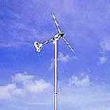
Performances :
Puissance nominale | 10 kW
Vitesse de vent de démarrage | 3,2 m/s
Vitesse de vent de puissance nominale | 12,5 m/s
Vitesse de vent maximale de service | 50 m/s
Rotor :
Diamètre | 7 m
Surface balayée | 38,5 m²
Nombre de pales | 3
Matériau | Composite
Fabricant des pales | -
Vitesse de rotation | 25-350 tr/min
Type | Face au vent
Multiplicateur :
Type | entraînement direct
Rapport | -
Générateur :
Type | aimants permanents
Vitesse de rotation | 1500 tr/min
Tension | 120 Vac
Connexion au réseau | option
Régulation et système de sécurité
Régulation de vitesse rotor | effacement rotor
Régulation survitesse | effacement rotor
Orientation | gouvernail aval
Système de freinage | non
Mâts
Mâts haubanés basculant | 24 – 36 m
Masses
Nacelle complète | 540 kg
Options
Collecteur électrique tournant | standard

TRAVERE AEROGENERATEURS | TA 2.6-1200 | TA 3.6-2000 | TA 5.6-5000
Travère Aérogénérateurs 341 av. Sainte Marguerite 06200 NICE France www.travere.com contact@travere.com  Tél. 04 93 83 78 97  Fax. 04 93 72 37 66 | 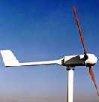 | 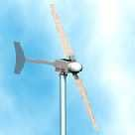 | 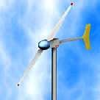
Performances :
Puissance nominale | 1,2 kW | 2 kW | 5 kW
Vitesse de vent de démarrage | 3,5 m/s | 3,0 m/s | 3,0 m/s
Vitesse de vent de puissance nominale | 11,5 m/s | 11 m/s | 10,5 m/s
Vitesse de vent maximale de service | 60 m/s | 60 m/s | 60 m/s
Rotor :
Diamètre | 2,65 m | 3,6 m | 5,6 m
Surface balayée | 5,5 m² | 10,2 m² | 24,6 m²
Nombre de pales | 2 | 2 | 2
Matériau | Bois + epoxy | composite | composite
Fabricant des pales | Halter | Helium | Helium
Vitesse de rotation | 600 tr/min | 420 tr/min | 225 tr/min
Type | face au vent | face au vent | face au vent
Multiplicateur :
Type | entraînement direct | entraînement direct | entraînement direct
Rapport | - | - | -
Générateur :
Type | aimants permanents | aimants permanents | aimants permanents
Vitesse de rotation max. | 600 tr/min | 420 tr/min | 225 tr/min
Tension | 110Vac | 110Vac | 110/380Vac
Connexion au réseau | option | option | option
Régulation et système de sécurité :
Régulation de vitesse rotor | centrifuge | centrifuge | centrifuge
Régulation survitesse | centrifuge | centrifuge | centrifuge
Orientation | gouvernail aval | gouvernail aval | gouvernail aval
Système de freinage | - | - | -
Mâts :
Mâts haubanés basculant | 6-12-18 m | 6-12-18m | 12-18-24m
Masses :
Nacelle complète | 55 kg | 105 kg | 350 kg
Options :
Protection marine
Contacteur électrique tournant
Version 50/60 Hz pompage direct | -

